DESKRIPSI SISTEM
APLIKASIPERCETAKAN.COM

Dokumen Penjelasan Sistem Berdasarkan Tampilan Aplikasi



Disusun untuk menjelaskan fungsi, alur kerja, dan modul utama pada sistem manajemen percetakan.

1. Deskripsi Umum Sistem
Aplikasipercetakan.com adalah sistem informasi berbasis web untuk membantu operasional bisnis percetakan, mulai dari pencatatan order, pengelolaan pelanggan dan item cetak, proses kasir dan pembayaran, pemantauan produksi, absensi karyawan, hingga laporan keuangan dan pembukuan. Berdasarkan tampilan yang diberikan, sistem ini dirancang sebagai pusat kontrol operasional yang menghubungkan bagian kasir, produksi, administrasi, dan manajemen dalam satu dashboard terpadu.

Tujuan Sistem
- Mempercepat proses input order dan pembuatan invoice.
- Memantau status pembayaran, status produksi, dan pengambilan customer.
- Mengelola piutang, pelunasan, riwayat pembayaran, serta laporan kas.
- Membantu operator produksi mengetahui item yang harus dicetak dan diselesaikan.
- Menyediakan laporan akuntansi seperti jurnal umum, laba rugi, neraca, buku besar, dan piutang penjualan.
- Mendukung kontrol manajemen melalui ringkasan dashboard yang mudah dibaca.

Karakteristik Sistem
- Berbasis role atau hak akses, seperti Owner, Supervisor, Designer, Kasir, Operator, Administrasi, dan Finishing.
- Menggunakan tampilan dashboard modern dengan kartu ringkasan, filter, tabel data, tombol aksi, dan indikator status.
- Mendukung transaksi piutang dan non-piutang.
- Terintegrasi antara order, pembayaran, produksi, kas, dan pembukuan.
- Memiliki fitur cetak dan export pada beberapa laporan.

2. Modul Utama Sistem
Tabel 1. Ringkasan Modul Utama dan Fungsi Sistem
Modul | Fungsi Utama
Login & Hak Akses | Autentikasi pengguna, pemilihan role, dan akses awal ke dashboard.
Dashboard | Ringkasan kontrol pendapatan, piutang, order, operasional, dan antrian pengambilan.
Orders | Pencatatan order, pembuatan invoice, status pembayaran, status produksi, dan status pengambilan.
Kasir | Tagihan, pelunasan, riwayat pembayaran, nota, faktur, dan pricelist.
Produksi | Antrian cetak, proses cetak, finishing, riwayat produksi, dan kontrol status item.
Pembatalan | Pengajuan dan persetujuan pembatalan order atau item.
Absensi | Absen masuk, absen pulang, rekap manual, dan pemantauan keterlambatan.
Data Keuangan | Laporan keuangan, laporan kas, setoran, dan mutasi kas.
Pembukuan | Jurnal umum, laporan laba rugi, neraca, dan pencatatan akuntansi.
Laporan | Buku besar, piutang, omzet, pendapatan, hutang, log transaksi, dan output cetak/export.
Catatan: Tabel disusun dengan format laporan standar: judul bernomor, header konsisten, isi ringkas, dan batas tabel yang seragam.

3. Alur Kerja Sistem
Tabel 2. Standar Alur Operasional Sistem Percetakan
No. | Tahap | Penjelasan
1 | Login | Pengguna masuk menggunakan akun dan role yang sesuai.
2 | Input Order | Kasir atau admin membuat order baru, memilih pelanggan, produk, bahan, ukuran, qty, harga, dan catatan finishing.
3 | Monitoring Order | Order tampil pada daftar order dengan status pembayaran, produksi, dan pengambilan.
4 | Produksi | Operator menjalankan proses cetak dan finishing berdasarkan antrian item/file.
5 | Kasir & Pembayaran | Tagihan diproses sebagai pembayaran, pelunasan, split payment, atau piutang.
6 | Pengambilan | Order yang selesai produksi ditandai sudah atau belum diambil customer.
7 | Laporan & Pembukuan | Pendapatan, kas, jurnal, laba rugi, neraca, buku besar, dan piutang diperbarui untuk kontrol bisnis.
Catatan: Alur digunakan sebagai acuan implementasi, pengujian, dan dokumentasi prosedur kerja antarbagian.

4. Penjelasan Setiap Tampilan Sistem

4.1 Halaman Login
Menampilkan halaman masuk Aplikasipercetakan 3.0 dengan konsep AI Login Experience dan Smart Access. Pada area development auto login, pengguna dapat memilih role seperti Owner, Supervisor, Designer, Kasir, Operator, Administrasi, dan Finishing. Login utama tetap memakai email dan password dengan opsi ingat saya.

Penjelasan detail:
Bagian Halaman Login digunakan untuk mendukung proses operasional aplikasi secara terstruktur. Data pada halaman ini membantu pengguna melakukan pencatatan, pencarian, pembaruan status, dan evaluasi aktivitas sesuai kebutuhan masing-masing role.

Contoh penggunaan:
- Pengguna membuka menu Halaman Login, lalu menggunakan kolom pencarian atau filter untuk mempersempit data.
- Admin memeriksa data yang tampil sebelum melakukan tambah, edit, hapus, cetak, atau ekspor.
- Owner atau supervisor menggunakan hasil tampilan sebagai dasar pengecekan operasional harian.

Elemen penting:
- Logo aplikasi dan identitas sistem.
- Pilihan role untuk akses cepat pada mode development.
- Input email dan password.
- Tombol masuk ke dashboard.
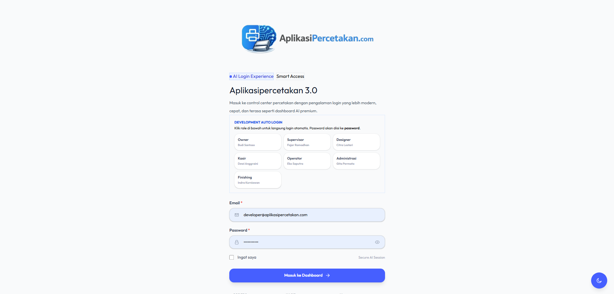
Gambar 1. Halaman Login

4.2 Dashboard / Ringkasan Kontrol
Dashboard menampilkan ringkasan operasional dan keuangan secara cepat, seperti pendapatan hari ini, pendapatan bulan ini, total piutang, operasional harian, order siap diambil customer, order lama, jatuh tempo dekat, serta indikator jumlah order dan penyelesaian.

Penjelasan detail:
Bagian Dashboard / Ringkasan Kontrol digunakan untuk mendukung proses operasional aplikasi secara terstruktur. Data pada halaman ini membantu pengguna melakukan pencatatan, pencarian, pembaruan status, dan evaluasi aktivitas sesuai kebutuhan masing-masing role.

Contoh penggunaan:
- Pengguna membuka menu Dashboard / Ringkasan Kontrol, lalu menggunakan kolom pencarian atau filter untuk mempersempit data.
- Admin memeriksa data yang tampil sebelum melakukan tambah, edit, hapus, cetak, atau ekspor.
- Owner atau supervisor menggunakan hasil tampilan sebagai dasar pengecekan operasional harian.

Elemen penting:
- Kartu pendapatan harian dan bulanan.
- Kartu total piutang.
- Ringkasan order operasional dan order siap diambil.
- Indikator order lama dan jatuh tempo dekat.
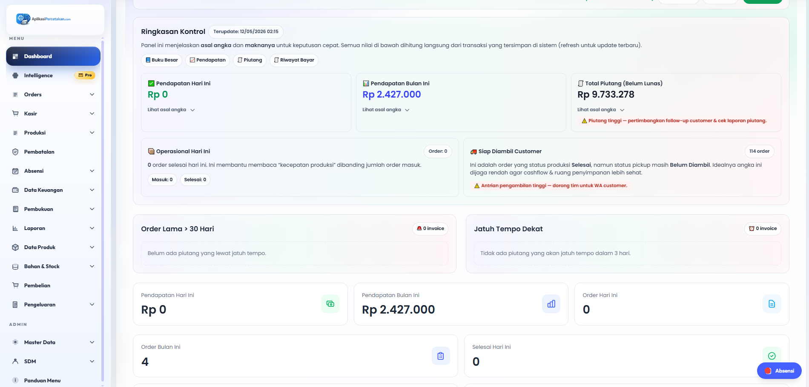
Gambar 2. Dashboard / Ringkasan Kontrol

4.3 Daftar Order
Halaman daftar order memuat seluruh invoice yang masuk. Tersedia filter pencarian, status bayar, status produksi, pengambilan, dan tanggal. Tabel menampilkan invoice, pelanggan, ringkasan item, total, status pembayaran, status produksi, status pengambilan, serta tombol aksi.
|

Penjelasan detail:
Bagian Daftar Order digunakan untuk mendukung proses operasional aplikasi secara terstruktur. Data pada halaman ini membantu pengguna melakukan pencatatan, pencarian, pembaruan status, dan evaluasi aktivitas sesuai kebutuhan masing-masing role.

Contoh penggunaan:
- Pengguna membuka menu Daftar Order, lalu menggunakan kolom pencarian atau filter untuk mempersempit data.
- Admin memeriksa data yang tampil sebelum melakukan tambah, edit, hapus, cetak, atau ekspor.
- Owner atau supervisor menggunakan hasil tampilan sebagai dasar pengecekan operasional harian.

Elemen penting:
- Filter pencarian dan status.
- Tabel invoice dan pelanggan.
- Ringkasan item dan total transaksi.
- Status bayar, produksi, pengambilan, dan tombol aksi.
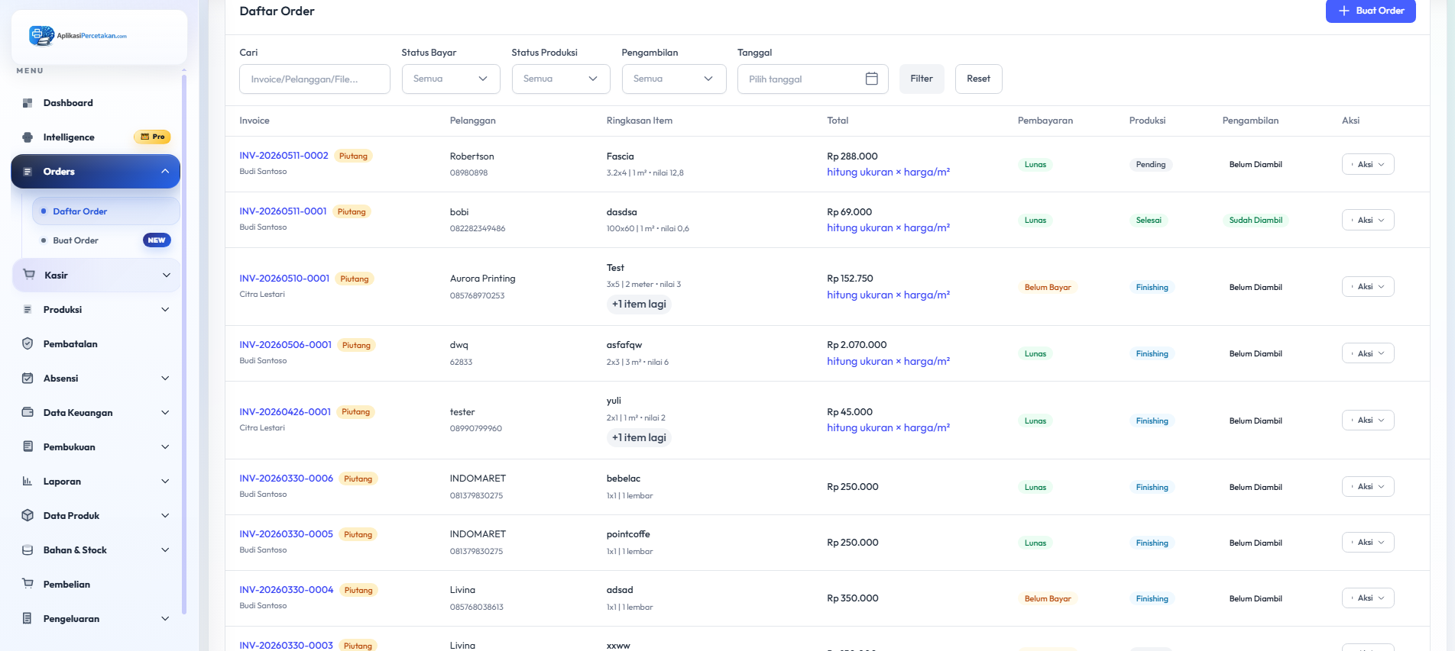
Gambar 3. Daftar Order

4.4 Buat Order Baru
Form buat order baru digunakan untuk membuat transaksi order percetakan. Pengguna memilih pelanggan, menambahkan catatan, menentukan status piutang, lalu mengisi item order seperti produk, bahan, nama file, unit, ukuran, nilai, qty, sisi, harga, subtotal, dan catatan finishing.

Penjelasan detail:
Bagian Buat Order Baru digunakan untuk mendukung proses operasional aplikasi secara terstruktur. Data pada halaman ini membantu pengguna melakukan pencatatan, pencarian, pembaruan status, dan evaluasi aktivitas sesuai kebutuhan masing-masing role.

Contoh penggunaan:
- Pengguna membuka menu Buat Order Baru, lalu menggunakan kolom pencarian atau filter untuk mempersempit data.
- Admin memeriksa data yang tampil sebelum melakukan tambah, edit, hapus, cetak, atau ekspor.
- Owner atau supervisor menggunakan hasil tampilan sebagai dasar pengecekan operasional harian.

Elemen penting:
- Form pelanggan dan catatan order.
- Checklist piutang.
- Input item order secara detail.
- Perhitungan subtotal dan grand total.
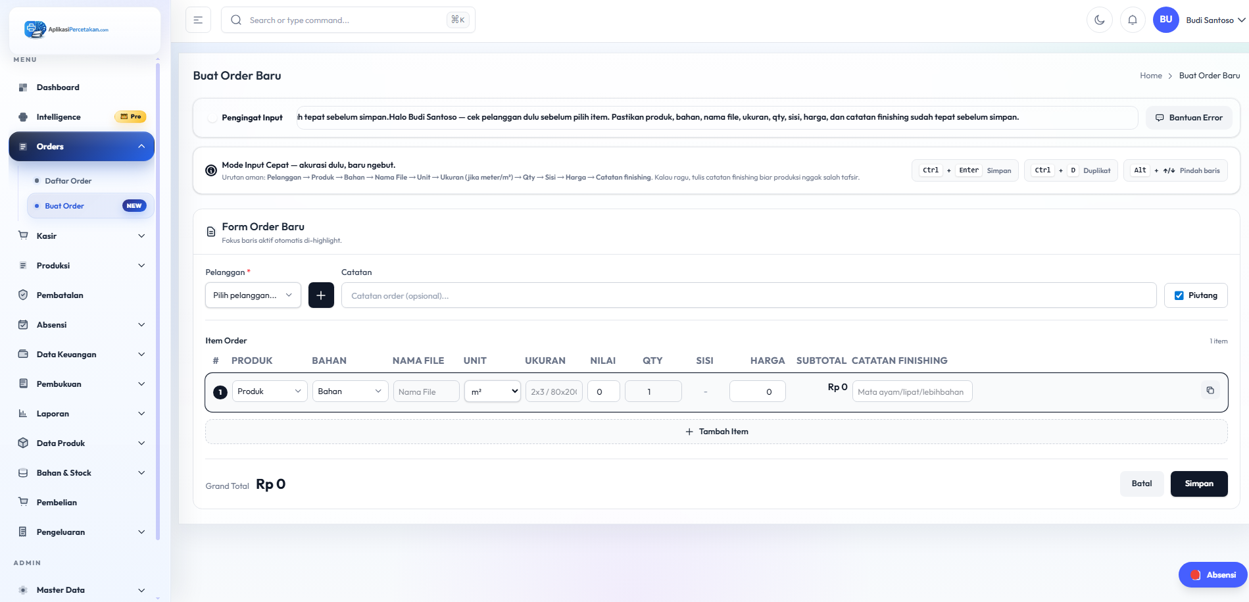
Gambar 4. Buat Order Baru

4.5 Tagihan Belum Dibayar
Modul kasir bagian tagihan menampilkan invoice yang belum dibayar. Pengguna dapat mencari invoice atau nama pelanggan, melihat item dan total tagihan, kemudian memproses pembayaran melalui tombol Bayar.

Penjelasan detail:
Bagian Tagihan Belum Dibayar digunakan untuk mendukung proses operasional aplikasi secara terstruktur. Data pada halaman ini membantu pengguna melakukan pencatatan, pencarian, pembaruan status, dan evaluasi aktivitas sesuai kebutuhan masing-masing role.

Contoh penggunaan:
- Pengguna membuka menu Tagihan Belum Dibayar, lalu menggunakan kolom pencarian atau filter untuk mempersempit data.
- Admin memeriksa data yang tampil sebelum melakukan tambah, edit, hapus, cetak, atau ekspor.
- Owner atau supervisor menggunakan hasil tampilan sebagai dasar pengecekan operasional harian.

Elemen penting:
- Pencarian invoice atau pelanggan.
- Data total tagihan/piutang.
- Status pembayaran dan umur tagihan.
- Aksi bayar, kelola, nota, faktur, atau detail.
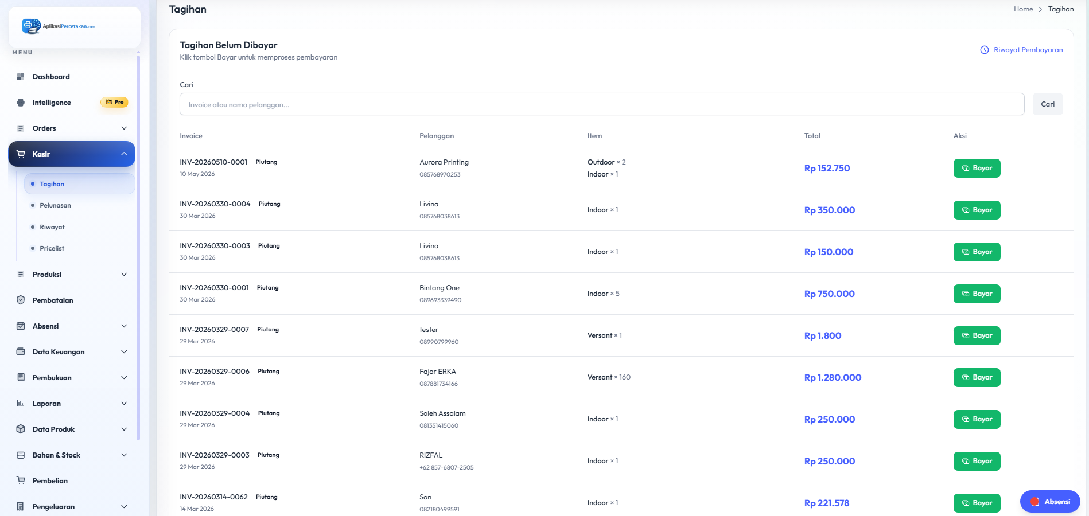
Gambar 5. Tagihan Belum Dibayar

4.6 Pelunasan
Halaman pelunasan membantu kasir melunasi tagihan satuan maupun beberapa order sekaligus. Tersedia informasi total order belum lunas, total piutang, daftar tagihan aktif, riwayat pelunasan, dan pemisahan antara piutang serta non-piutang.

Penjelasan detail:
Bagian Pelunasan digunakan untuk mendukung proses operasional aplikasi secara terstruktur. Data pada halaman ini membantu pengguna melakukan pencatatan, pencarian, pembaruan status, dan evaluasi aktivitas sesuai kebutuhan masing-masing role.

Contoh penggunaan:
- Pengguna membuka menu Pelunasan, lalu menggunakan kolom pencarian atau filter untuk mempersempit data.
- Admin memeriksa data yang tampil sebelum melakukan tambah, edit, hapus, cetak, atau ekspor.
- Owner atau supervisor menggunakan hasil tampilan sebagai dasar pengecekan operasional harian.

Elemen penting:
- Pencarian invoice atau pelanggan.
- Data total tagihan/piutang.
- Status pembayaran dan umur tagihan.
- Aksi bayar, kelola, nota, faktur, atau detail.
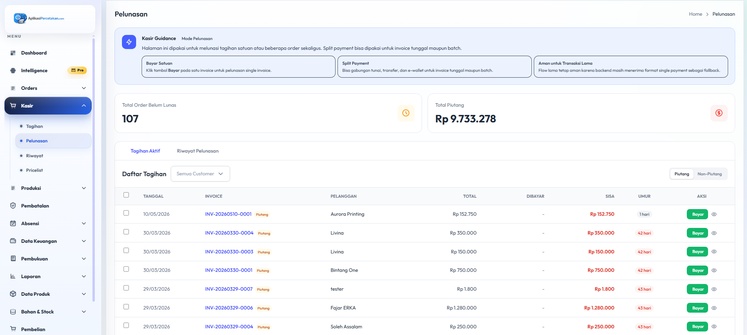
Gambar 6. Pelunasan

4.7 Riwayat Pembayaran
Riwayat pembayaran menyimpan daftar transaksi yang sudah dibayar. Halaman ini memuat invoice, pelanggan, total, nama kasir, waktu bayar, serta tombol kelola, cetak nota, dan cetak faktur.

Penjelasan detail:
Bagian Riwayat Pembayaran digunakan untuk mendukung proses operasional aplikasi secara terstruktur. Data pada halaman ini membantu pengguna melakukan pencatatan, pencarian, pembaruan status, dan evaluasi aktivitas sesuai kebutuhan masing-masing role.

Contoh penggunaan:
- Pengguna membuka menu Riwayat Pembayaran, lalu menggunakan kolom pencarian atau filter untuk mempersempit data.
- Admin memeriksa data yang tampil sebelum melakukan tambah, edit, hapus, cetak, atau ekspor.
- Owner atau supervisor menggunakan hasil tampilan sebagai dasar pengecekan operasional harian.

Elemen penting:
- Pencarian invoice atau pelanggan.
- Data total tagihan/piutang.
- Status pembayaran dan umur tagihan.
- Aksi bayar, kelola, nota, faktur, atau detail.
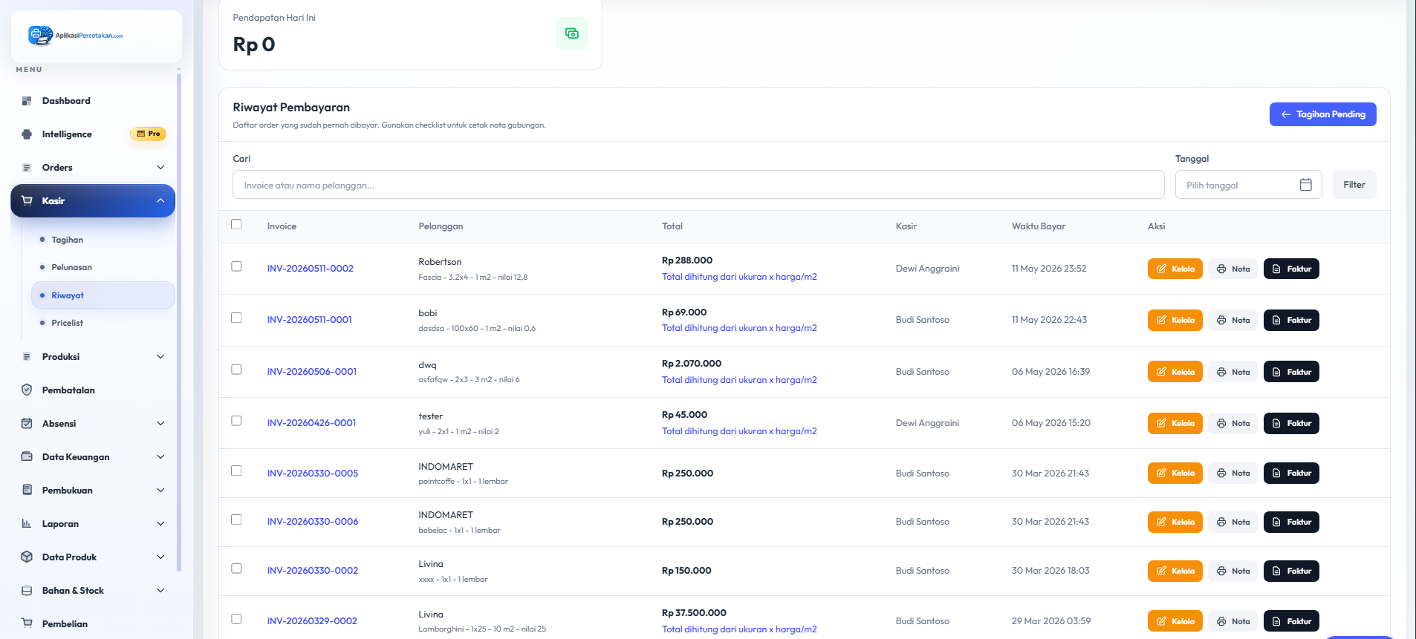
Gambar 7. Riwayat Pembayaran

4.8 Pricelist
Halaman pricelist menampilkan daftar harga bahan percetakan berdasarkan nama bahan, kategori, sisi, rentang qty, harga umum, harga percetakan, dan status aktif. Fitur filter membantu pengguna mencari bahan atau kategori dengan cepat.

Penjelasan detail:
Bagian Pricelist digunakan untuk mendukung proses operasional aplikasi secara terstruktur. Data pada halaman ini membantu pengguna melakukan pencatatan, pencarian, pembaruan status, dan evaluasi aktivitas sesuai kebutuhan masing-masing role.

Contoh penggunaan:
- Pengguna membuka menu Pricelist, lalu menggunakan kolom pencarian atau filter untuk mempersempit data.
- Admin memeriksa data yang tampil sebelum melakukan tambah, edit, hapus, cetak, atau ekspor.
- Owner atau supervisor menggunakan hasil tampilan sebagai dasar pengecekan operasional harian.

Elemen penting:
- Filter nama bahan, kategori, dan status.
- Tabel harga berdasarkan sisi dan qty.
- Harga umum dan harga percetakan.
- Status aktif bahan/harga.
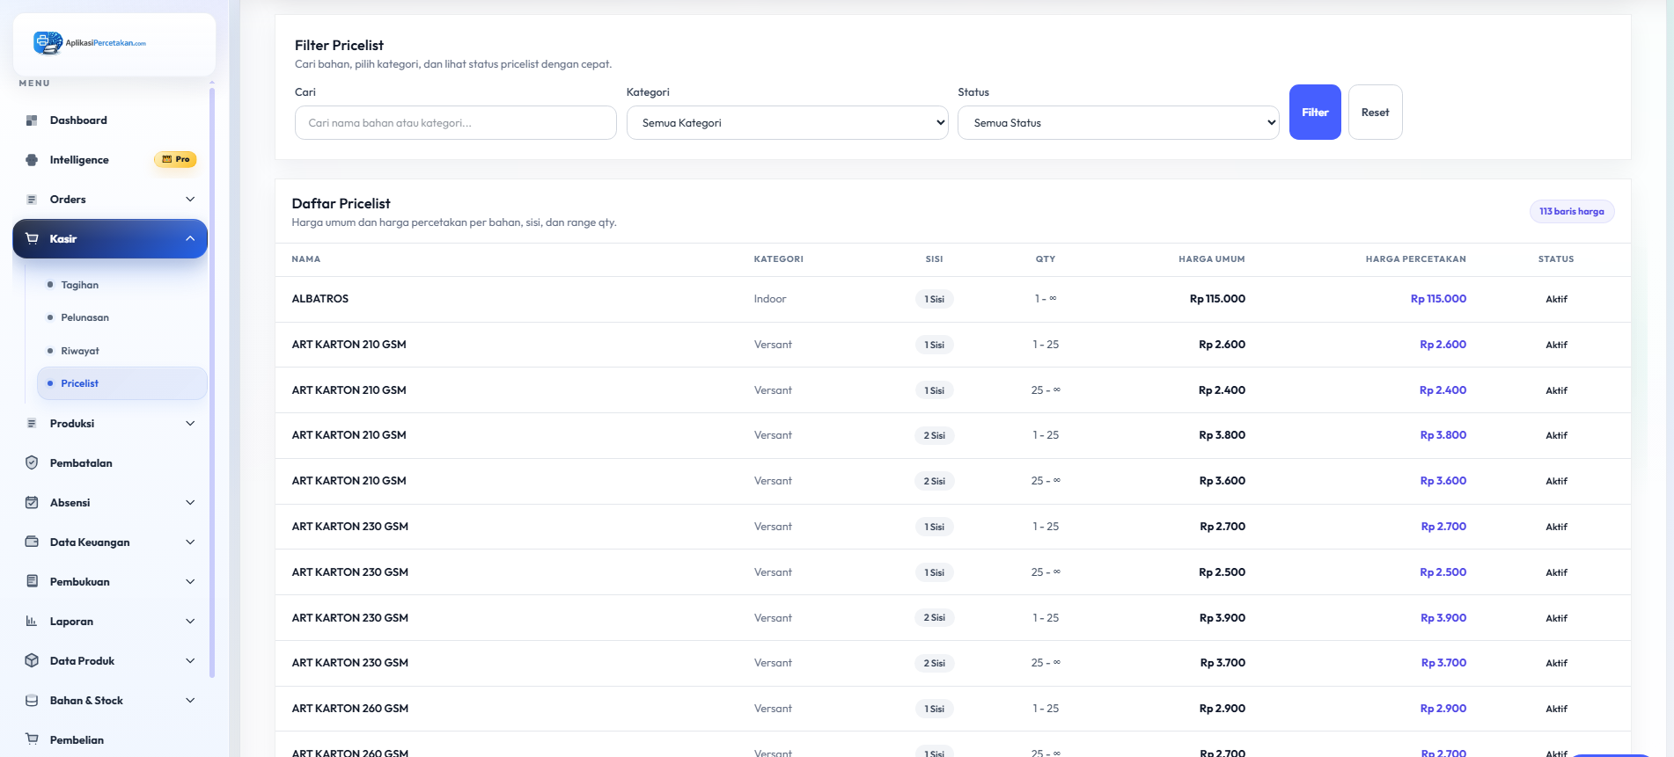
Gambar 8. Pricelist

4.9 Produksi / Antrian Cetak
Modul produksi menampilkan alur kerja berbasis status item. Terdapat kolom antrian untuk item siap dikerjakan dan kolom proses cetak untuk item yang sedang dicetak. Operator dapat memulai cetak, memindahkan ke finishing, atau mengembalikan ke antrian.

Penjelasan detail:
Bagian Produksi / Antrian Cetak digunakan untuk mendukung proses operasional aplikasi secara terstruktur. Data pada halaman ini membantu pengguna melakukan pencatatan, pencarian, pembaruan status, dan evaluasi aktivitas sesuai kebutuhan masing-masing role.

Contoh penggunaan:
- Pengguna membuka menu Produksi / Antrian Cetak, lalu menggunakan kolom pencarian atau filter untuk mempersempit data.
- Admin memeriksa data yang tampil sebelum melakukan tambah, edit, hapus, cetak, atau ekspor.
- Owner atau supervisor menggunakan hasil tampilan sebagai dasar pengecekan operasional harian.

Elemen penting:
- Daftar item produksi berdasarkan invoice.
- Status antrian, proses cetak, finishing, dan pengambilan.
- Informasi operator dan waktu pekerjaan.
- Tombol perubahan status produksi.
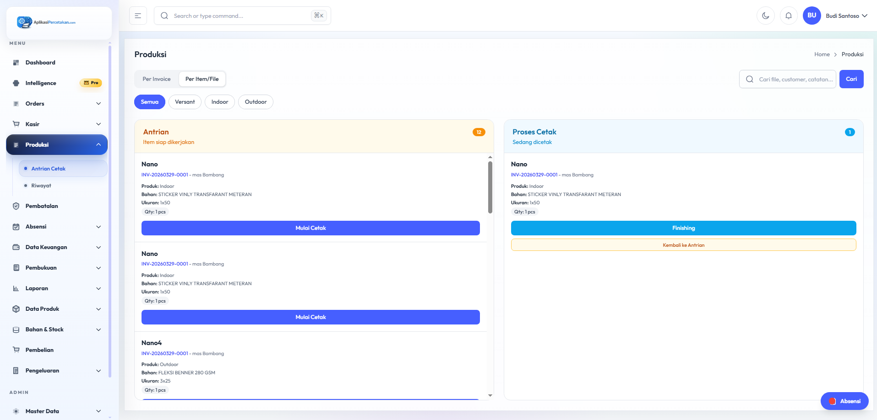
Gambar 9. Produksi / Antrian Cetak

4.10 Riwayat Produksi
Riwayat produksi merekam aktivitas produksi berdasarkan invoice, file, pelanggan, designer, operator mesin, operator finishing, status pembayaran, status pengambilan, waktu, durasi, dan aksi detail.

Penjelasan detail:
Bagian Riwayat Produksi digunakan untuk mendukung proses operasional aplikasi secara terstruktur. Data pada halaman ini membantu pengguna melakukan pencatatan, pencarian, pembaruan status, dan evaluasi aktivitas sesuai kebutuhan masing-masing role.

Contoh penggunaan:
- Pengguna membuka menu Riwayat Produksi, lalu menggunakan kolom pencarian atau filter untuk mempersempit data.
- Admin memeriksa data yang tampil sebelum melakukan tambah, edit, hapus, cetak, atau ekspor.
- Owner atau supervisor menggunakan hasil tampilan sebagai dasar pengecekan operasional harian.

Elemen penting:
- Daftar item produksi berdasarkan invoice.
- Status antrian, proses cetak, finishing, dan pengambilan.
- Informasi operator dan waktu pekerjaan.
- Tombol perubahan status produksi.
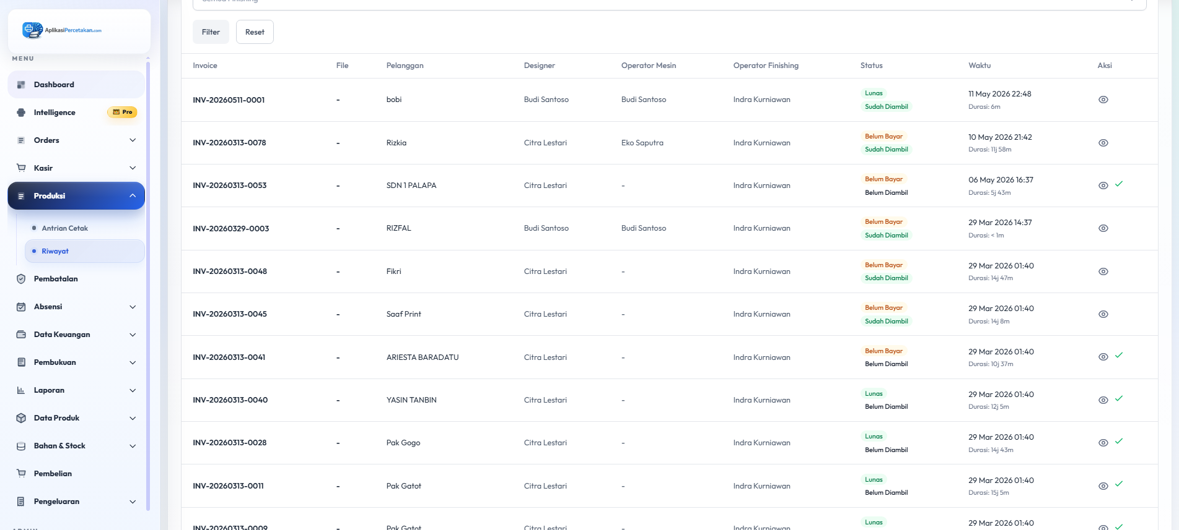
Gambar 10. Riwayat Produksi

4.11 Approval Pembatalan
Modul pembatalan digunakan untuk mengelola permintaan pembatalan order atau item. Pengguna dapat mencari invoice/nama customer dan memfilter status permintaan, misalnya menunggu approval.

Penjelasan detail:
Bagian Approval Pembatalan digunakan untuk mendukung proses operasional aplikasi secara terstruktur. Data pada halaman ini membantu pengguna melakukan pencatatan, pencarian, pembaruan status, dan evaluasi aktivitas sesuai kebutuhan masing-masing role.

Contoh penggunaan:
- Pengguna membuka menu Approval Pembatalan, lalu menggunakan kolom pencarian atau filter untuk mempersempit data.
- Admin memeriksa data yang tampil sebelum melakukan tambah, edit, hapus, cetak, atau ekspor.
- Owner atau supervisor menggunakan hasil tampilan sebagai dasar pengecekan operasional harian.

Elemen penting:
- Pencarian invoice/customer.
- Filter status pembatalan.
- Tabel request pembatalan.
- Kolom alasan, pengaju, waktu, dan status.
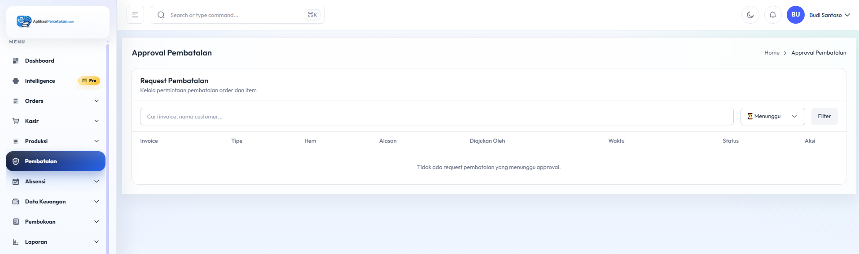
Gambar 11. Approval Pembatalan

4.12 Absensi Karyawan
Modul absensi menampilkan proses absen masuk dan pulang karyawan. Sistem juga menyimpan riwayat absensi manual, jam masuk, jam pulang, keterlambatan, dan status pulang cepat.|

Penjelasan detail:
Bagian Absensi Karyawan digunakan untuk mendukung proses operasional aplikasi secara terstruktur. Data pada halaman ini membantu pengguna melakukan pencatatan, pencarian, pembaruan status, dan evaluasi aktivitas sesuai kebutuhan masing-masing role.

Contoh penggunaan:
- Pengguna membuka menu Absensi Karyawan, lalu menggunakan kolom pencarian atau filter untuk mempersempit data.
- Admin memeriksa data yang tampil sebelum melakukan tambah, edit, hapus, cetak, atau ekspor.
- Owner atau supervisor menggunakan hasil tampilan sebagai dasar pengecekan operasional harian.

Elemen penting:
- Informasi jadwal masuk dan pulang.
- Tombol absen masuk/pulang.
- Riwayat absensi manual.
- Kolom keterlambatan dan pulang cepat.
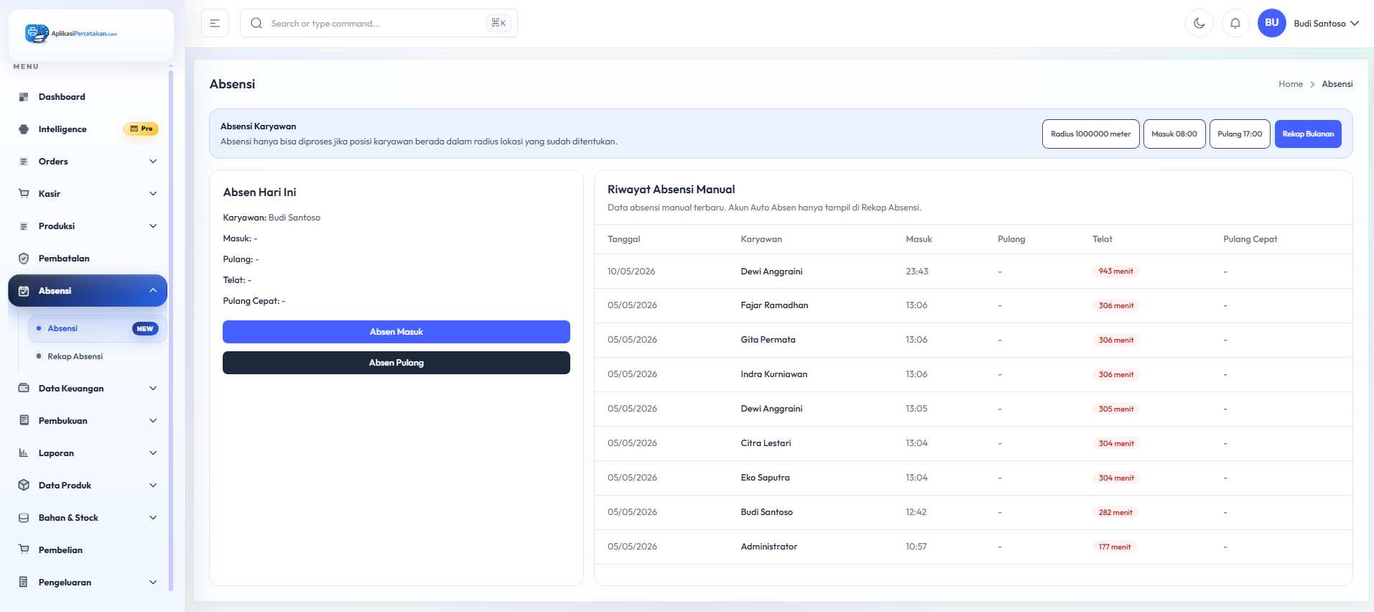
Gambar 12. Absensi Karyawan

4.13 Laporan Keuangan
Laporan keuangan merangkum total order, total pendapatan, total qty, dan detail transaksi berdasarkan rentang tanggal. Data transaksi menampilkan tanggal bayar, invoice, pelanggan, item, dan total.

Penjelasan detail:
Bagian Laporan Keuangan digunakan untuk mendukung proses operasional aplikasi secara terstruktur. Data pada halaman ini membantu pengguna melakukan pencatatan, pencarian, pembaruan status, dan evaluasi aktivitas sesuai kebutuhan masing-masing role.

Contoh penggunaan:
- Pengguna membuka menu Laporan Keuangan, lalu menggunakan kolom pencarian atau filter untuk mempersempit data.
- Admin memeriksa data yang tampil sebelum melakukan tambah, edit, hapus, cetak, atau ekspor.
- Owner atau supervisor menggunakan hasil tampilan sebagai dasar pengecekan operasional harian.

Elemen penting:
- Ringkasan angka utama.
- Filter tanggal atau rekening.
- Tabel detail transaksi atau akun.
- Aksi cetak/export/mutasi bila tersedia.
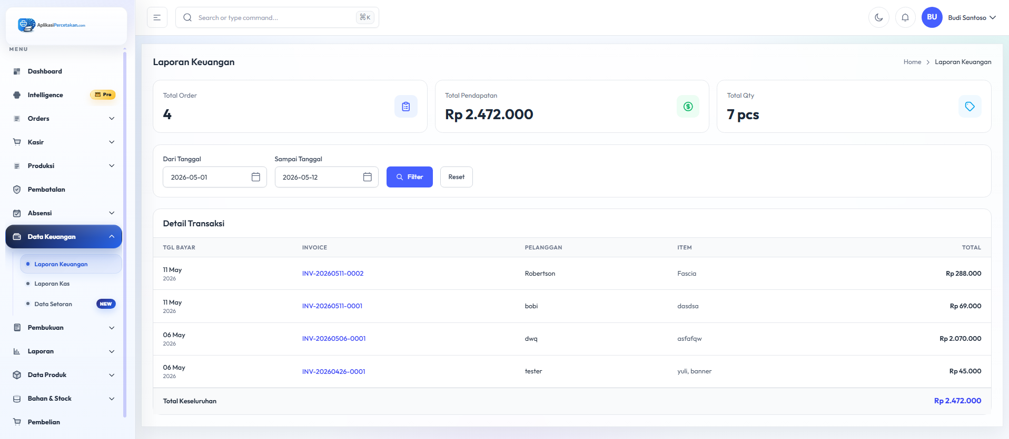
Gambar 13. Laporan Keuangan

4.14 Laporan Kas
Laporan kas menampilkan total kas saat ini, setoran bulan ini, fokus harian, dan fokus bulanan. Saldo dipisahkan ke kas kecil, kas tunai, dan kas bank, lengkap dengan sumber dana atau pengaruh seperti modal, mutasi, pembayaran cash, transfer, dan e-wallet.

Penjelasan detail:
Bagian Laporan Kas digunakan untuk mendukung proses operasional aplikasi secara terstruktur. Data pada halaman ini membantu pengguna melakukan pencatatan, pencarian, pembaruan status, dan evaluasi aktivitas sesuai kebutuhan masing-masing role.

Contoh penggunaan:
- Pengguna membuka menu Laporan Kas, lalu menggunakan kolom pencarian atau filter untuk mempersempit data.
- Admin memeriksa data yang tampil sebelum melakukan tambah, edit, hapus, cetak, atau ekspor.
- Owner atau supervisor menggunakan hasil tampilan sebagai dasar pengecekan operasional harian.

Elemen penting:
- Ringkasan angka utama.
- Filter tanggal atau rekening.
- Tabel detail transaksi atau akun.
- Aksi cetak/export/mutasi bila tersedia.
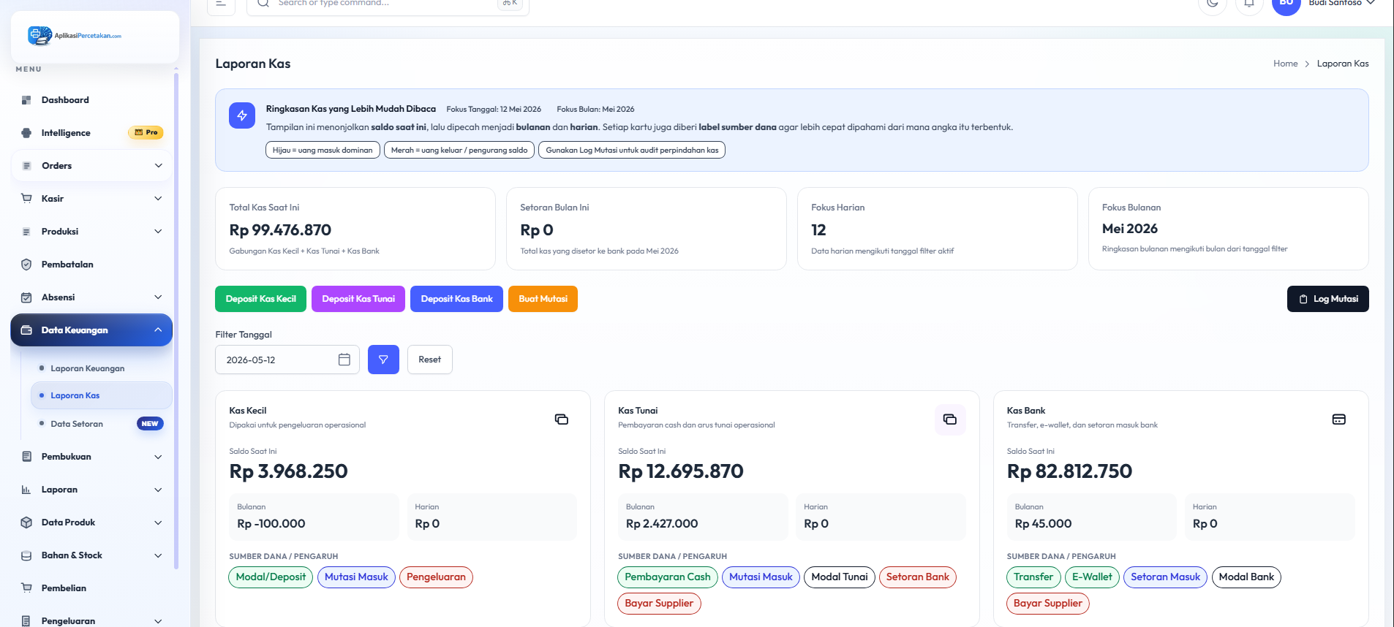
Gambar 14. Laporan Kas

4.15 Data Setoran
Data setoran mencatat transaksi setoran keuangan seperti tanggal, jumlah, bank, nomor referensi, catatan, user, dan aksi penghapusan. Halaman ini juga menyediakan tombol tambah setoran.

Penjelasan detail:
Bagian Data Setoran digunakan untuk mendukung proses operasional aplikasi secara terstruktur. Data pada halaman ini membantu pengguna melakukan pencatatan, pencarian, pembaruan status, dan evaluasi aktivitas sesuai kebutuhan masing-masing role.

Contoh penggunaan:
- Pengguna membuka menu Data Setoran, lalu menggunakan kolom pencarian atau filter untuk mempersempit data.
- Admin memeriksa data yang tampil sebelum melakukan tambah, edit, hapus, cetak, atau ekspor.
- Owner atau supervisor menggunakan hasil tampilan sebagai dasar pengecekan operasional harian.

Elemen penting:
- Ringkasan angka utama.
- Filter tanggal atau rekening.
- Tabel detail transaksi atau akun.
- Aksi cetak/export/mutasi bila tersedia.
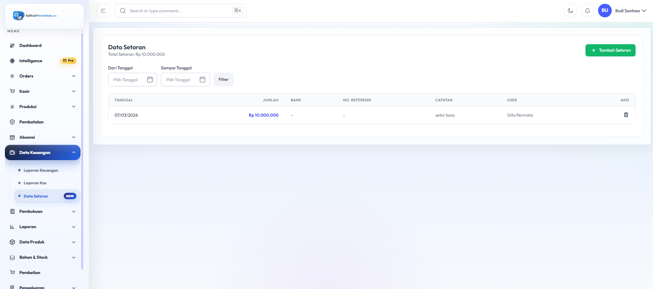
Gambar 15. Data Setoran

4.16 Jurnal Umum
Jurnal umum menampilkan pencatatan akuntansi dengan jumlah baris, jumlah jurnal, total debit, dan total kredit. Data dapat difilter berdasarkan tanggal dan rekening, serta tersedia tombol print dan export Excel.

Penjelasan detail:
Bagian Jurnal Umum digunakan untuk mendukung proses operasional aplikasi secara terstruktur. Data pada halaman ini membantu pengguna melakukan pencatatan, pencarian, pembaruan status, dan evaluasi aktivitas sesuai kebutuhan masing-masing role.

Contoh penggunaan:
- Pengguna membuka menu Jurnal Umum, lalu menggunakan kolom pencarian atau filter untuk mempersempit data.
- Admin memeriksa data yang tampil sebelum melakukan tambah, edit, hapus, cetak, atau ekspor.
- Owner atau supervisor menggunakan hasil tampilan sebagai dasar pengecekan operasional harian.

Elemen penting:
- Ringkasan angka utama.
- Filter tanggal atau rekening.
- Tabel detail transaksi atau akun.
- Aksi cetak/export/mutasi bila tersedia.
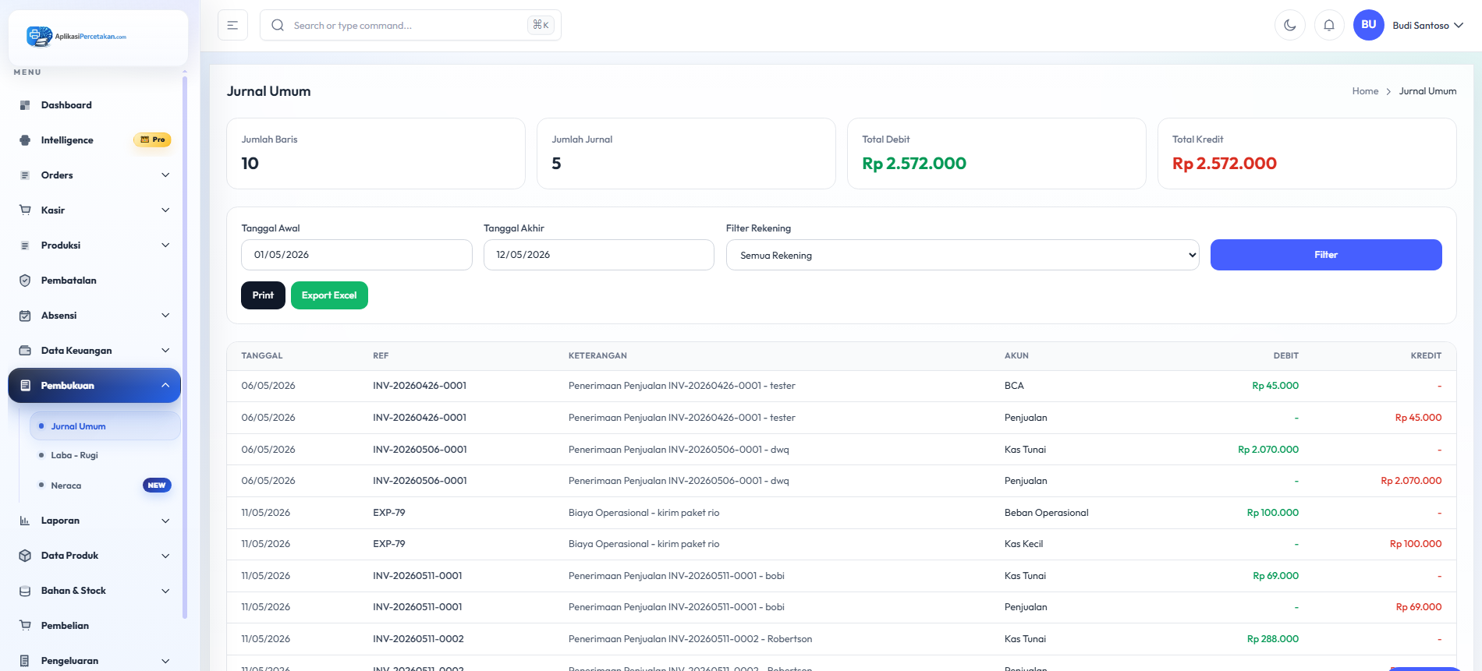
Gambar 16. Jurnal Umum

4.17 Laporan Laba Rugi
Laporan laba rugi menyajikan total penjualan, pembelian atau HPP, laba kotor, beban operasional, dan laba bersih pada periode tertentu. Detail perhitungan membantu memahami sumber pembentuk laba.

Penjelasan detail:
Bagian Laporan Laba Rugi digunakan untuk mendukung proses operasional aplikasi secara terstruktur. Data pada halaman ini membantu pengguna melakukan pencatatan, pencarian, pembaruan status, dan evaluasi aktivitas sesuai kebutuhan masing-masing role.

Contoh penggunaan:
- Pengguna membuka menu Laporan Laba Rugi, lalu menggunakan kolom pencarian atau filter untuk mempersempit data.
- Admin memeriksa data yang tampil sebelum melakukan tambah, edit, hapus, cetak, atau ekspor.
- Owner atau supervisor menggunakan hasil tampilan sebagai dasar pengecekan operasional harian.

Elemen penting:
- Ringkasan angka utama.
- Filter tanggal atau rekening.
- Tabel detail transaksi atau akun.
- Aksi cetak/export/mutasi bila tersedia.
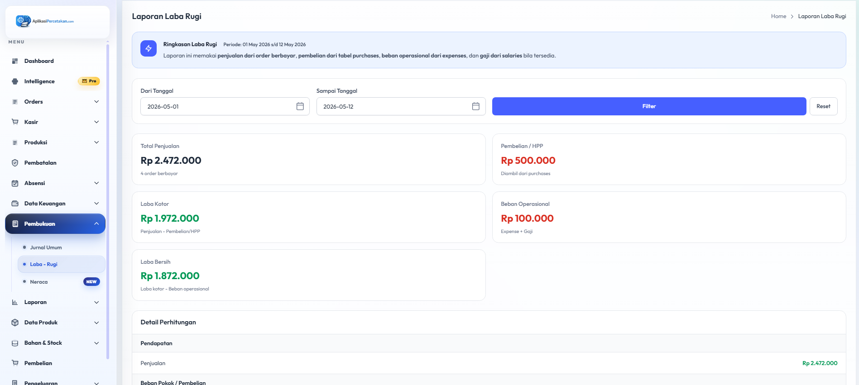
Gambar 17. Laporan Laba Rugi

4.18 Neraca
Neraca menunjukkan posisi aset, kewajiban, dan ekuitas pada tanggal tertentu. Aset lancar mencakup kas kecil, kas tunai, kas bank, piutang usaha, persediaan, dan aset lancar lainnya. Kewajiban memuat hutang usaha, utang gaji, dan utang lain-lain.

Penjelasan detail:
Bagian Neraca digunakan untuk mendukung proses operasional aplikasi secara terstruktur. Data pada halaman ini membantu pengguna melakukan pencatatan, pencarian, pembaruan status, dan evaluasi aktivitas sesuai kebutuhan masing-masing role.

Contoh penggunaan:
- Pengguna membuka menu Neraca, lalu menggunakan kolom pencarian atau filter untuk mempersempit data.
- Admin memeriksa data yang tampil sebelum melakukan tambah, edit, hapus, cetak, atau ekspor.
- Owner atau supervisor menggunakan hasil tampilan sebagai dasar pengecekan operasional harian.

Elemen penting:
- Ringkasan angka utama.
- Filter tanggal atau rekening.
- Tabel detail transaksi atau akun.
- Aksi cetak/export/mutasi bila tersedia.
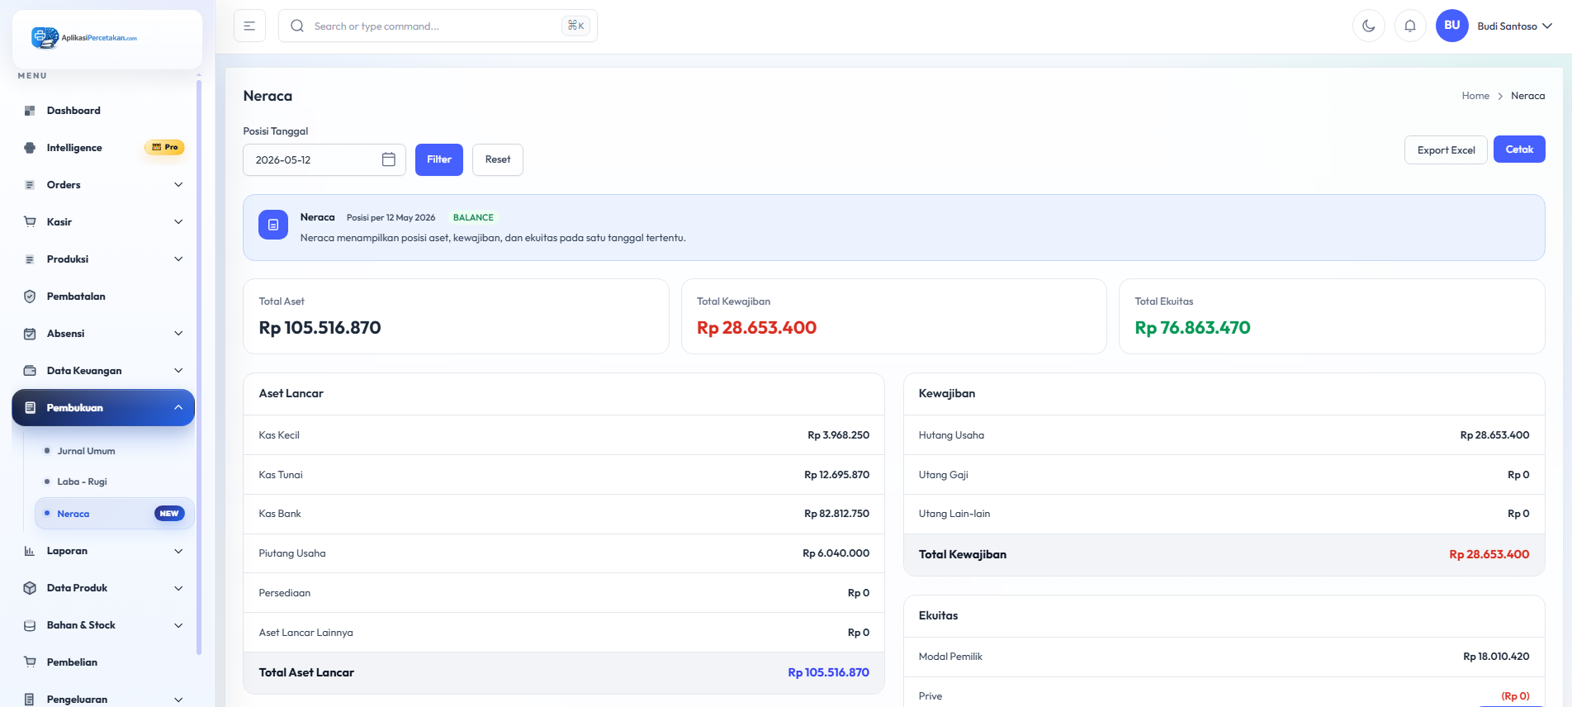
Gambar 18. Neraca

4.19 Laporan Buku Besar
Buku besar memperlihatkan saldo awal, pemasukan debit, pengeluaran kredit, dan saldo akhir berdasarkan rekening serta tanggal. Informasi ini membantu audit arus kas dan mutasi antar rekening.

Penjelasan detail:
Bagian Laporan Buku Besar digunakan untuk mendukung proses operasional aplikasi secara terstruktur. Data pada halaman ini membantu pengguna melakukan pencatatan, pencarian, pembaruan status, dan evaluasi aktivitas sesuai kebutuhan masing-masing role.

Contoh penggunaan:
- Pengguna membuka menu Laporan Buku Besar, lalu menggunakan kolom pencarian atau filter untuk mempersempit data.
- Admin memeriksa data yang tampil sebelum melakukan tambah, edit, hapus, cetak, atau ekspor.
- Owner atau supervisor menggunakan hasil tampilan sebagai dasar pengecekan operasional harian.

Elemen penting:
- Ringkasan angka utama.
- Filter tanggal atau rekening.
- Tabel detail transaksi atau akun.
- Aksi cetak/export/mutasi bila tersedia.
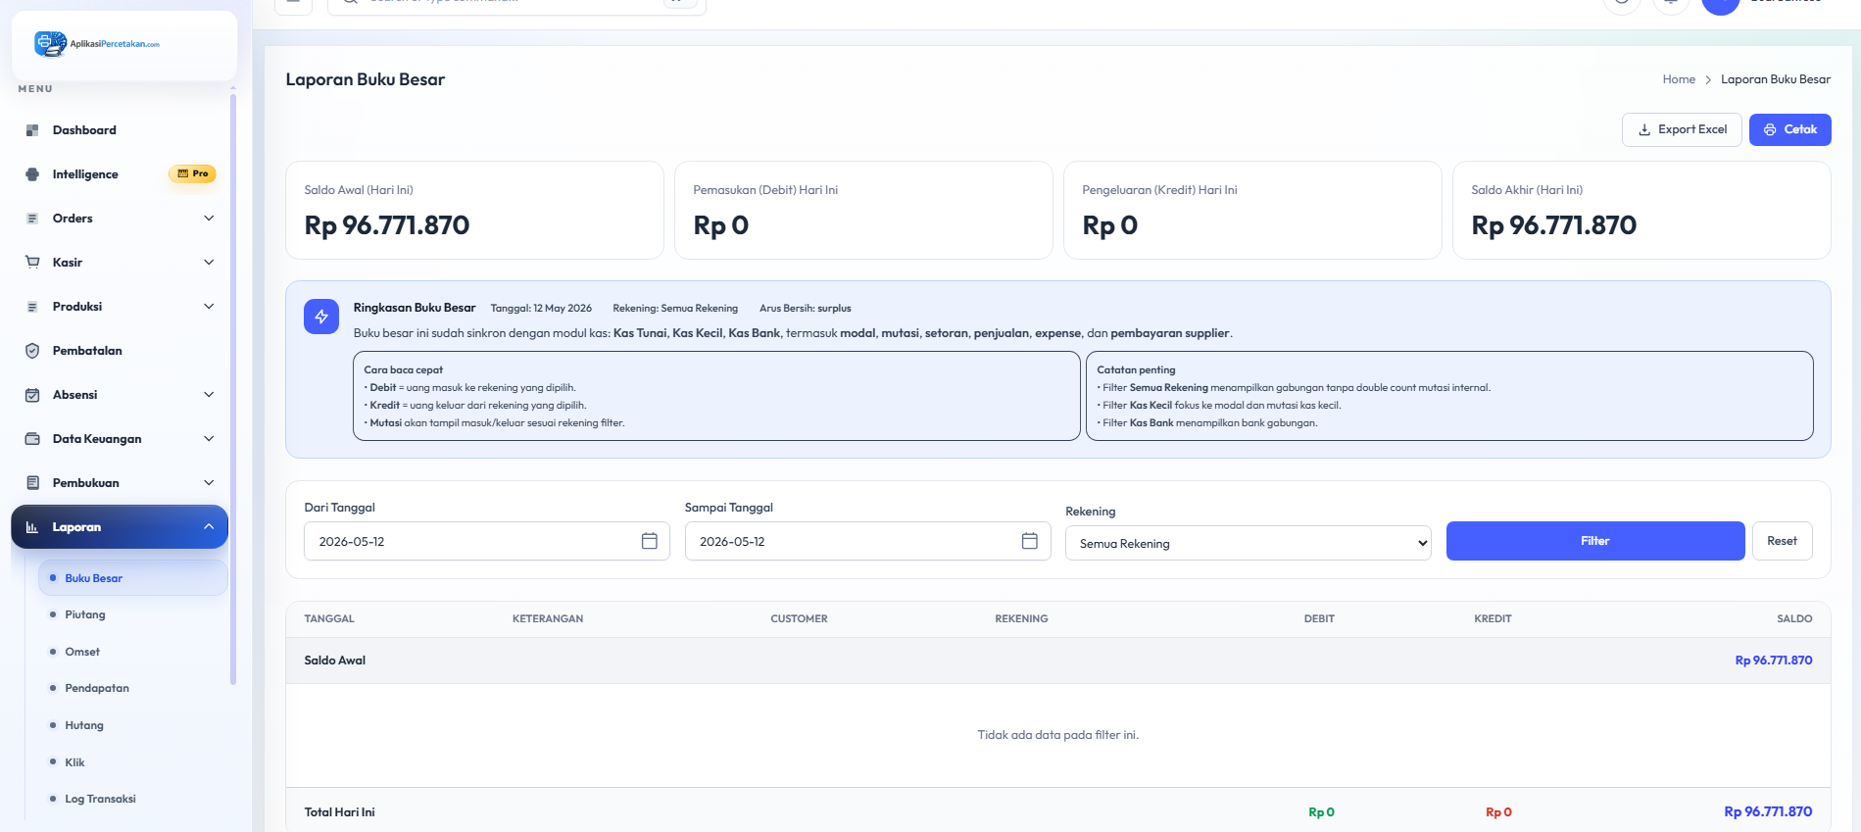
Gambar 19. Laporan Buku Besar

4.20 Piutang Penjualan
Laporan piutang penjualan memantau total order belum lunas dan total piutang. Tabel memperlihatkan tanggal, invoice, pelanggan, total, dibayar, sisa, umur piutang, jatuh tempo, dan detail.

Penjelasan detail:
Bagian Piutang Penjualan digunakan untuk mendukung proses operasional aplikasi secara terstruktur. Data pada halaman ini membantu pengguna melakukan pencatatan, pencarian, pembaruan status, dan evaluasi aktivitas sesuai kebutuhan masing-masing role.

Contoh penggunaan:
- Pengguna membuka menu Piutang Penjualan, lalu menggunakan kolom pencarian atau filter untuk mempersempit data.
- Admin memeriksa data yang tampil sebelum melakukan tambah, edit, hapus, cetak, atau ekspor.
- Owner atau supervisor menggunakan hasil tampilan sebagai dasar pengecekan operasional harian.

Elemen penting:
- Pencarian invoice atau pelanggan.
- Data total tagihan/piutang.
- Status pembayaran dan umur tagihan.
- Aksi bayar, kelola, nota, faktur, atau detail.
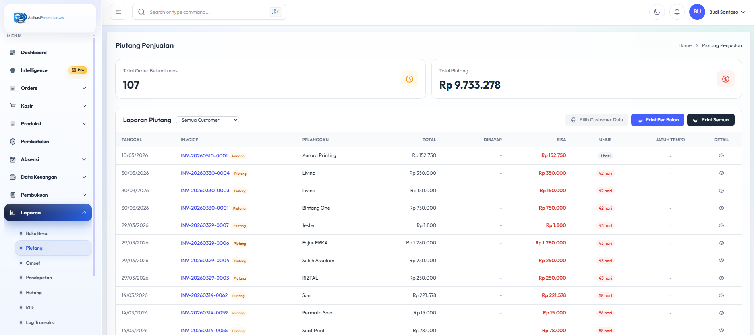
Gambar 20. Piutang Penjualan

4.21 Halaman Omset Penjualan
Menampilkan ringkasan omzet periode berdasarkan status pembayaran, termasuk omzet lunas, piutang, total order, total qty, rata-rata/order, serta filter periode, mesin, dan kategori.

Penjelasan detail:
Laporan omset menyajikan nilai penjualan berdasarkan periode, status pembayaran, pelanggan, mesin, dan kategori produk. Modul ini penting untuk menilai performa penjualan dan membedakan transaksi yang sudah lunas dengan yang masih menjadi piutang.

Contoh penggunaan:
- Owner memfilter tanggal 1–12 Mei untuk melihat total omset periode tersebut.
- Admin membandingkan nilai sudah lunas dan piutang agar kas masuk dapat diproyeksikan.
- Supervisor melihat rata-rata omzet per order sebagai bahan evaluasi harga jual.

Elemen penting:
- Fitur filter untuk menyaring data sesuai kebutuhan laporan atau pencarian.
- Tabel/ringkasan data utama untuk membantu pengguna membaca informasi secara cepat.
- Tombol aksi untuk menambah, mengubah, menghapus, mencetak, atau memproses data terkait.
- Mendukung kontrol operasional produksi, stok bahan, dan biaya penggunaan mesin.
- Mendukung pencatatan dan pelaporan keuangan agar data lebih mudah diaudit.
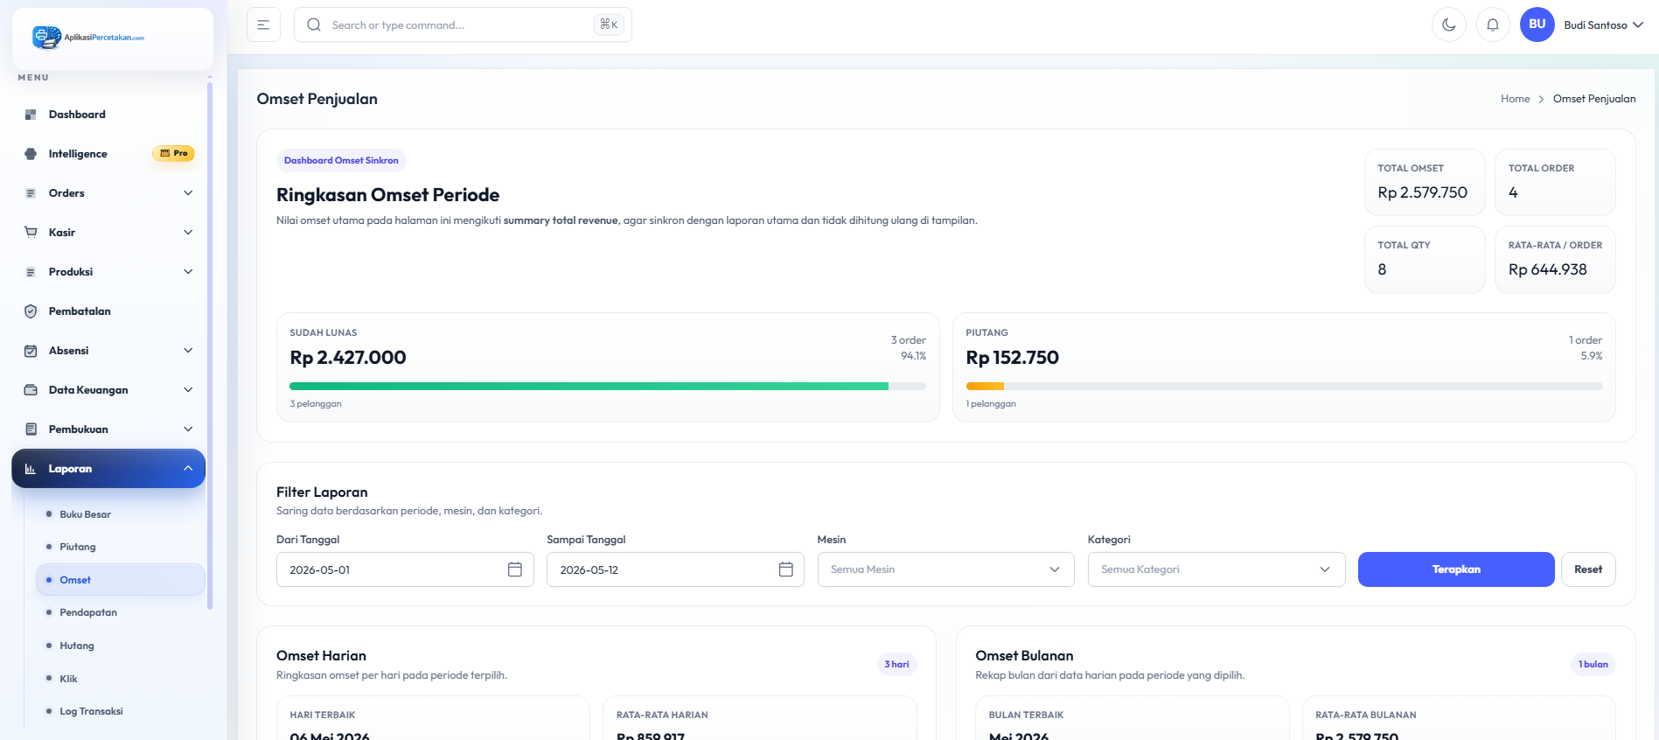
Gambar 4.21 Halaman Omset Penjualan

4.22 Halaman Rincian Pendapatan
Menampilkan rincian pendapatan bersih dari pembayaran masuk. Halaman ini memisahkan data per pembayaran dan per produk, lengkap dengan filter periode, mesin, kategori, serta tombol ekspor dan cetak.

Penjelasan detail:
Rincian pendapatan memfokuskan laporan pada uang yang benar-benar masuk. Sistem menghitung pendapatan bersih dari pembayaran dikurangi kembalian sehingga angka tidak terdistorsi oleh nominal bayar yang lebih besar dari tagihan.

Contoh penggunaan:
- Customer membayar Rp100.000 untuk invoice Rp69.000 dan menerima kembalian Rp31.000; pendapatan bersih tetap Rp69.000.
- Invoice yang dibayar beberapa kali akan tampil sebagai beberapa baris pembayaran.
- Kasir dapat menelusuri pembayaran berdasarkan invoice, pelanggan, jenis pembayaran, dan rekening.

Elemen penting:
- Fitur filter untuk menyaring data sesuai kebutuhan laporan atau pencarian.
- Tabel/ringkasan data utama untuk membantu pengguna membaca informasi secara cepat.
- Tombol aksi untuk menambah, mengubah, menghapus, mencetak, atau memproses data terkait.
- Mendukung kontrol operasional produksi, stok bahan, dan biaya penggunaan mesin.
- Mendukung pencatatan dan pelaporan keuangan agar data lebih mudah diaudit.
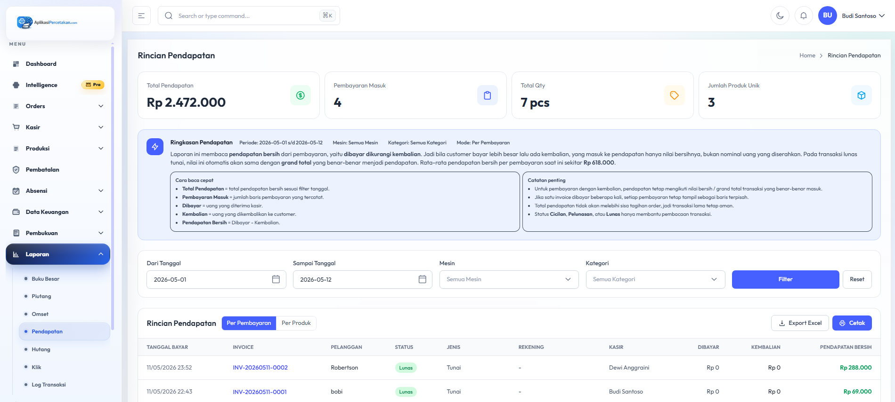
Gambar 4.22 Halaman Rincian Pendapatan

4.23 Halaman Hutang Pembelian
Menampilkan daftar hutang pembelian bahan yang belum lunas, total tagihan, total sudah dibayar, dan sisa hutang. Tersedia filter status dan supplier serta aksi pembayaran hutang.

Penjelasan detail:
Modul hutang pembelian menampilkan daftar pembelian bahan yang belum lunas kepada supplier. Informasi total, sudah dibayar, sisa hutang, tanggal pembelian, dan supplier membantu admin menyusun jadwal pembayaran.

Contoh penggunaan:
- Admin melihat pembelian bahan dari VISI MEDIA yang masih berstatus belum bayar.
- Owner memprioritaskan pembayaran supplier dengan nominal sisa hutang terbesar.
- Saat pembayaran dilakukan, sisa hutang berkurang dan status dapat berubah menjadi lunas.

Elemen penting:
- Fitur filter untuk menyaring data sesuai kebutuhan laporan atau pencarian.
- Tabel/ringkasan data utama untuk membantu pengguna membaca informasi secara cepat.
- Tombol aksi untuk menambah, mengubah, menghapus, mencetak, atau memproses data terkait.
- Mendukung kontrol operasional produksi, stok bahan, dan biaya penggunaan mesin.
- Mendukung pencatatan dan pelaporan keuangan agar data lebih mudah diaudit.
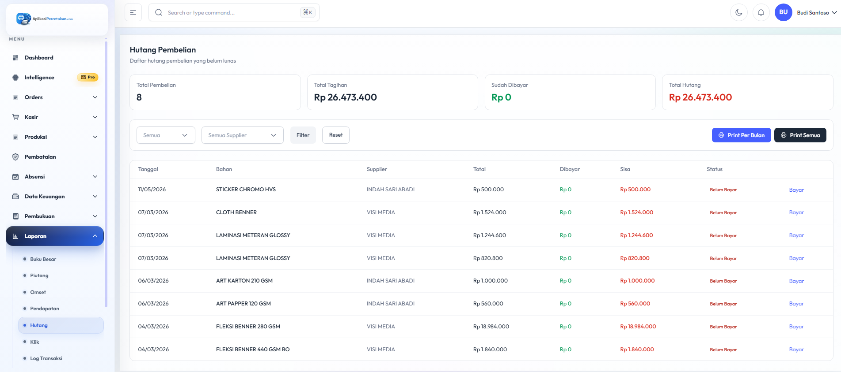
Gambar 4.23 Halaman Hutang Pembelian

4.24 Halaman Laporan Klik
Menampilkan rekap jumlah klik mesin, total order, total qty, biaya klik, tren klik harian, dan rincian klik per mesin. Halaman ini membantu memantau penggunaan mesin produksi.

Penjelasan detail:
Laporan klik menghitung penggunaan mesin berbasis biaya per klik. Modul ini berguna untuk memisahkan biaya produksi mesin dari biaya bahan sehingga perhitungan keuntungan lebih akurat.

Contoh penggunaan:
- Mesin Versant 3100 Press memiliki biaya Rp800 per klik; jika terjadi 100 klik maka biaya klik adalah Rp80.000.
- Supervisor melihat tren klik harian untuk mengetahui hari dengan beban mesin tertinggi.
- Owner mengevaluasi biaya mesin per kategori produk.

Elemen penting:
- Tabel/ringkasan data utama untuk membantu pengguna membaca informasi secara cepat.
- Mendukung kontrol operasional produksi, stok bahan, dan biaya penggunaan mesin.
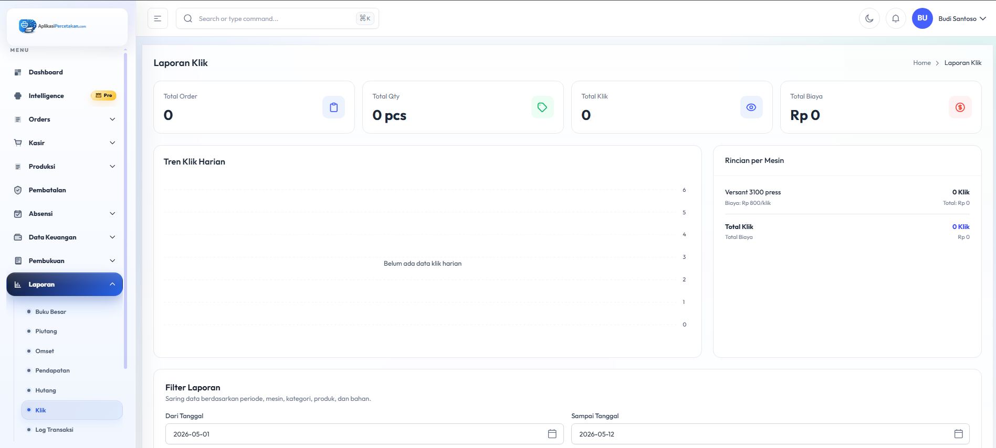
Gambar 4.24 Halaman Laporan Klik

4.25 Halaman Log Transaksi
Menampilkan riwayat transaksi order berdasarkan periode, mesin, dan kategori. Data yang ditampilkan mencakup waktu, invoice, pelanggan, status pembayaran, status produksi, designer, operator, dan total transaksi.

Penjelasan detail:
Log transaksi menjadi jejak aktivitas order dari sisi pembayaran, produksi, designer, operator, pelanggan, dan total invoice. Setiap transaksi dapat ditelusuri untuk audit internal maupun pengecekan jika terjadi perbedaan data.

Contoh penggunaan:
- Admin mencari invoice INV-20260511-0002 untuk melihat pelanggan, status bayar, status produksi, dan total transaksi.
- Supervisor mengecek transaksi yang masih antri agar bisa dialihkan ke operator lain.
- Owner mencetak riwayat transaksi untuk arsip operasional.

Elemen penting:
- Tabel/ringkasan data utama untuk membantu pengguna membaca informasi secara cepat.
- Tombol aksi untuk menambah, mengubah, menghapus, mencetak, atau memproses data terkait.
- Mendukung kontrol operasional produksi, stok bahan, dan biaya penggunaan mesin.
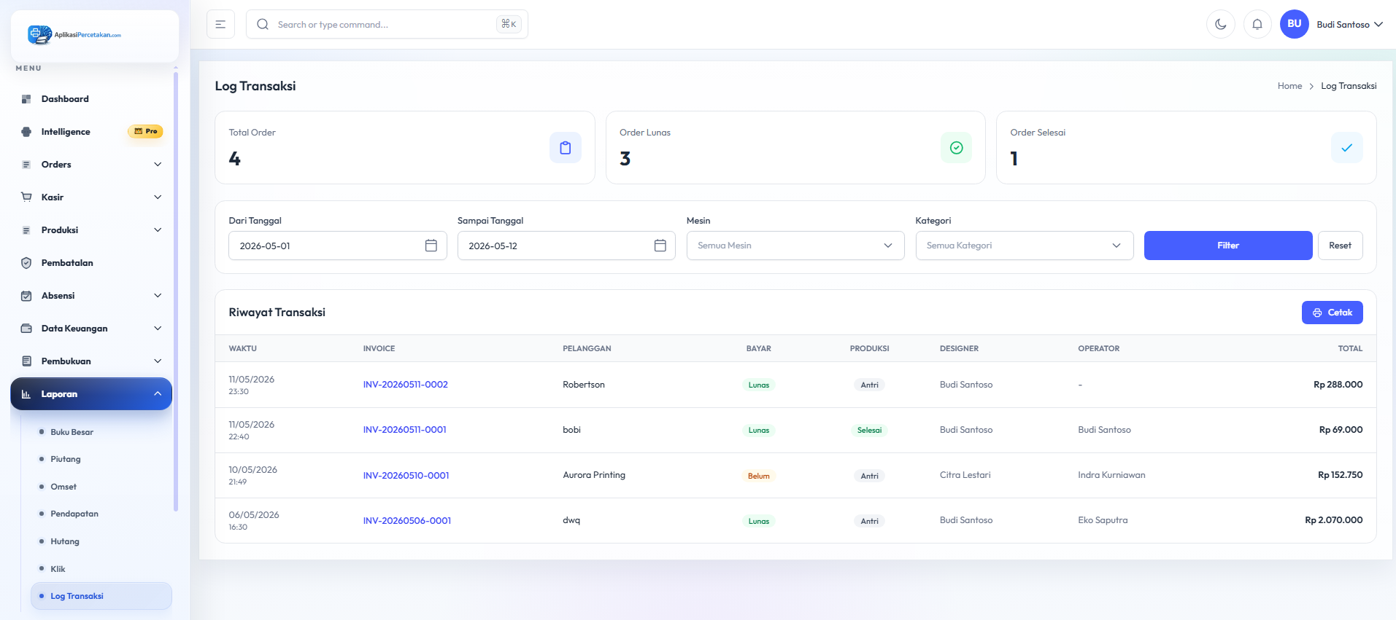
Gambar 4.25 Halaman Log Transaksi

4.26 Halaman Kelola Produk
Digunakan untuk mengelola daftar produk/jasa percetakan. Informasi yang ditampilkan mencakup kode produk, nama produk, bahan yang tersedia, status produk, serta aksi edit dan hapus.

Penjelasan detail:
Data produk mendefinisikan jenis layanan yang dijual, misalnya Outdoor, Indoor, Versant, atau Jasa. Setiap produk dapat dikaitkan dengan bahan yang tersedia agar saat membuat order, pilihan bahan menjadi lebih terstruktur.

Contoh penggunaan:
- Produk Outdoor dihubungkan dengan bahan Flexi Banner berbagai gramasi.
- Produk Versant dihubungkan dengan Art Paper, HVS, dan karton.
- Produk yang tidak digunakan sementara dapat dinonaktifkan tanpa menghapus riwayat transaksi lama.

Elemen penting:
- Tabel/ringkasan data utama untuk membantu pengguna membaca informasi secara cepat.
- Tombol aksi untuk menambah, mengubah, menghapus, mencetak, atau memproses data terkait.
- Mendukung kontrol operasional produksi, stok bahan, dan biaya penggunaan mesin.
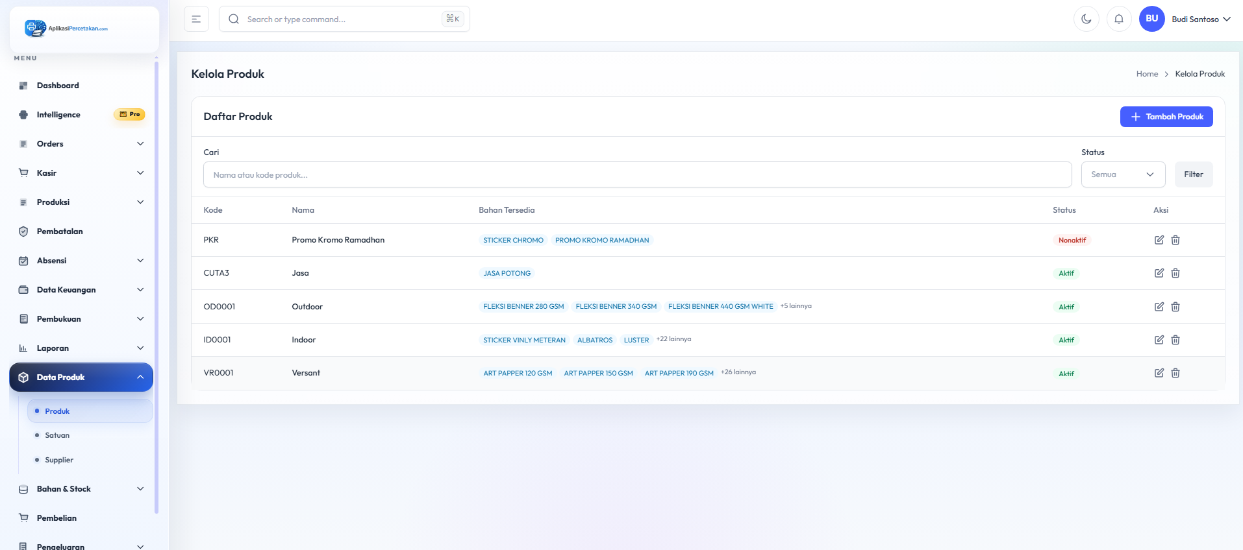
Gambar 4.26 Halaman Kelola Produk

4.27 Halaman Kelola Satuan
Digunakan untuk mengelola satuan/unit produk dan bahan, seperti kg, m², pcs, lembar, meter, roll, dan pak. Setiap satuan memiliki simbol, status, dan aksi pengelolaan.

Penjelasan detail:
Satuan digunakan untuk menyeragamkan perhitungan jumlah bahan dan produk. Dengan satuan yang konsisten, stok, penggunaan bahan, pembelian, dan laporan dapat dihitung menggunakan dasar yang sama.

Contoh penggunaan:
- Bahan banner memakai satuan meter atau m².
- Kertas memakai satuan lembar, pak, atau roll sesuai kebutuhan pencatatan.
- Produk jadi dapat memakai satuan pcs untuk jumlah output.

Elemen penting:
- Tabel/ringkasan data utama untuk membantu pengguna membaca informasi secara cepat.
- Tombol aksi untuk menambah, mengubah, menghapus, mencetak, atau memproses data terkait.
- Mendukung kontrol operasional produksi, stok bahan, dan biaya penggunaan mesin.
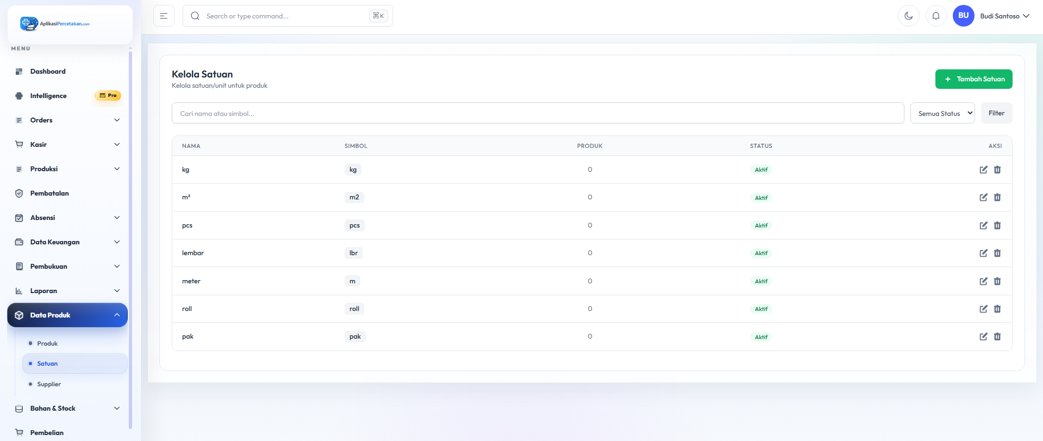
Gambar 4.27 Halaman Kelola Satuan

4.28 Halaman Kelola Supplier
Digunakan untuk mengelola data supplier/pemasok. Informasi yang ditampilkan meliputi nama supplier, nomor HP, alamat, jumlah transaksi pembelian, status, serta aksi edit dan hapus.

Penjelasan detail:
Supplier menyimpan data pemasok bahan. Relasi supplier dengan pembelian membantu sistem mengetahui dari mana bahan dibeli, berapa kali transaksi dilakukan, dan pihak mana yang memiliki hutang belum lunas.

Contoh penggunaan:
- VISI MEDIA tercatat sebagai supplier untuk pembelian bahan banner.
- INDAH SARI ABADI digunakan saat pembelian kertas atau sticker tertentu.
- Admin mencari supplier berdasarkan nama atau nomor HP sebelum membuat pembelian baru.

Elemen penting:
- Tabel/ringkasan data utama untuk membantu pengguna membaca informasi secara cepat.
- Tombol aksi untuk menambah, mengubah, menghapus, mencetak, atau memproses data terkait.
- Mendukung pencatatan dan pelaporan keuangan agar data lebih mudah diaudit.
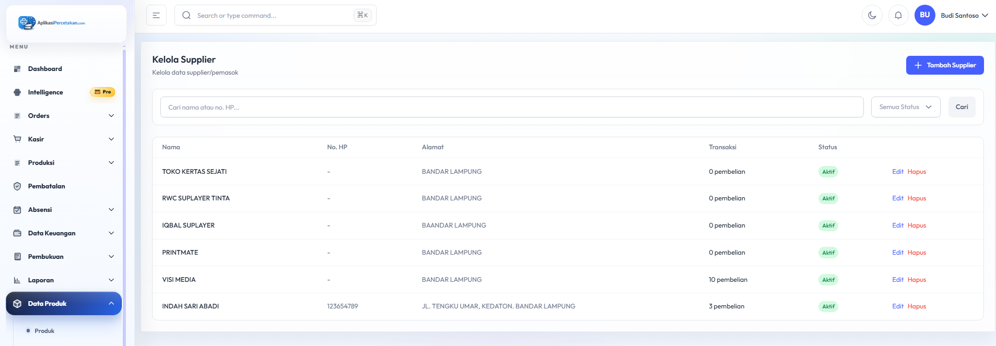
Gambar 4.28 Halaman Kelola Supplier

4.29 Halaman Kategori Bahan
Menampilkan kategori bahan untuk pengelompokan stok, seperti Indoor, Outdoor, Versant, Jasa, dan Lainnya. Setiap kategori menampilkan deskripsi, jumlah bahan, status, dan aksi pengelolaan.

Penjelasan detail:
Kategori bahan mengelompokkan material agar pencarian dan pelaporan lebih mudah. Kategori seperti Indoor, Outdoor, Versant, Jasa, dan Lainnya membantu pengguna memilih bahan sesuai jenis produksi.

Contoh penggunaan:
- Sticker meteran dimasukkan ke kategori Indoor.
- Flexi banner dimasukkan ke kategori Outdoor.
- Art paper dan karton dimasukkan ke kategori Versant.

Elemen penting:
- Tabel/ringkasan data utama untuk membantu pengguna membaca informasi secara cepat.
- Tombol aksi untuk menambah, mengubah, menghapus, mencetak, atau memproses data terkait.
- Mendukung kontrol operasional produksi, stok bahan, dan biaya penggunaan mesin.
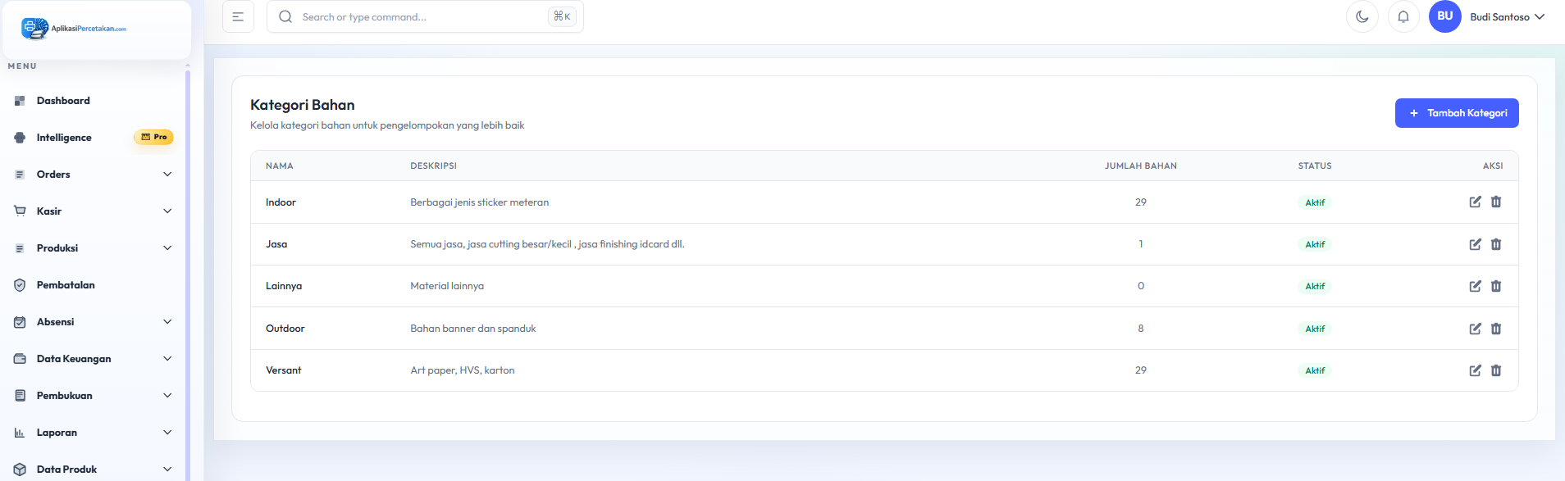
Gambar 4.29 Halaman Kategori Bahan

4.30 Halaman Data Bahan
Menampilkan daftar bahan lengkap dengan kategori, tipe, harga dasar, stok, status, serta aksi edit/hapus. Halaman ini juga menyediakan filter nama bahan, kategori, dan status stok.

Penjelasan detail:
Data bahan adalah master material yang dipakai untuk order, stok, pembelian, penggunaan, dan bahan rusak. Setiap bahan memiliki kategori, tipe, harga dasar, satuan, stok, batas minimum, serta status aktif.

Contoh penggunaan:
- ALBATROS memiliki harga dasar Rp115.000/m² dan stok tertentu.
- ART KARTON 210 GSM dicatat per lembar dan dapat ditandai Track Klik jika terkait penggunaan mesin.
- Bahan yang stoknya di bawah minimum akan terbaca pada laporan stok rendah.

Elemen penting:
- Fitur filter untuk menyaring data sesuai kebutuhan laporan atau pencarian.
- Tabel/ringkasan data utama untuk membantu pengguna membaca informasi secara cepat.
- Tombol aksi untuk menambah, mengubah, menghapus, mencetak, atau memproses data terkait.
- Mendukung kontrol operasional produksi, stok bahan, dan biaya penggunaan mesin.
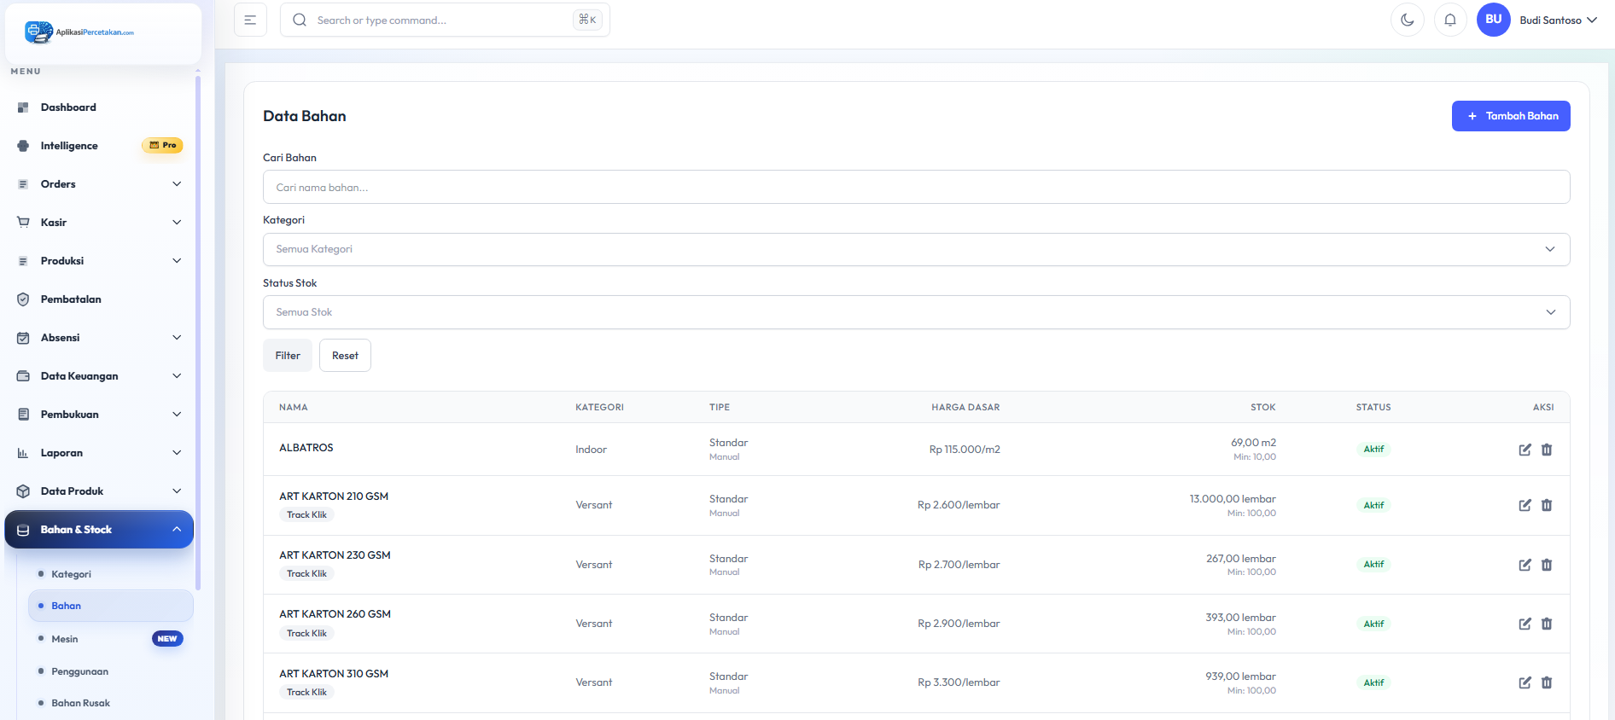
Gambar 4.30 Halaman Data Bahan

4.31 Halaman Data Mesin
Menampilkan data mesin produksi, biaya per klik, kategori bahan, dan bahan yang dapat digunakan oleh mesin tersebut. Fitur ini mendukung perhitungan biaya produksi berbasis klik mesin.

Penjelasan detail:
Data mesin menghubungkan mesin produksi dengan kategori bahan, daftar bahan yang dapat dipakai, dan biaya per klik. Pengaturan ini membuat perhitungan produksi lebih otomatis karena mesin sudah memiliki tarif dan batasan bahan.

Contoh penggunaan:
- Versant 3100 Press diberi biaya Rp800 per klik.
- Mesin hanya menampilkan bahan Versant yang relevan seperti Art Paper dan HVS.
- Saat order memakai mesin tersebut, laporan klik dapat menghitung biaya berdasarkan jumlah klik.

Elemen penting:
- Tabel/ringkasan data utama untuk membantu pengguna membaca informasi secara cepat.
- Mendukung kontrol operasional produksi, stok bahan, dan biaya penggunaan mesin.
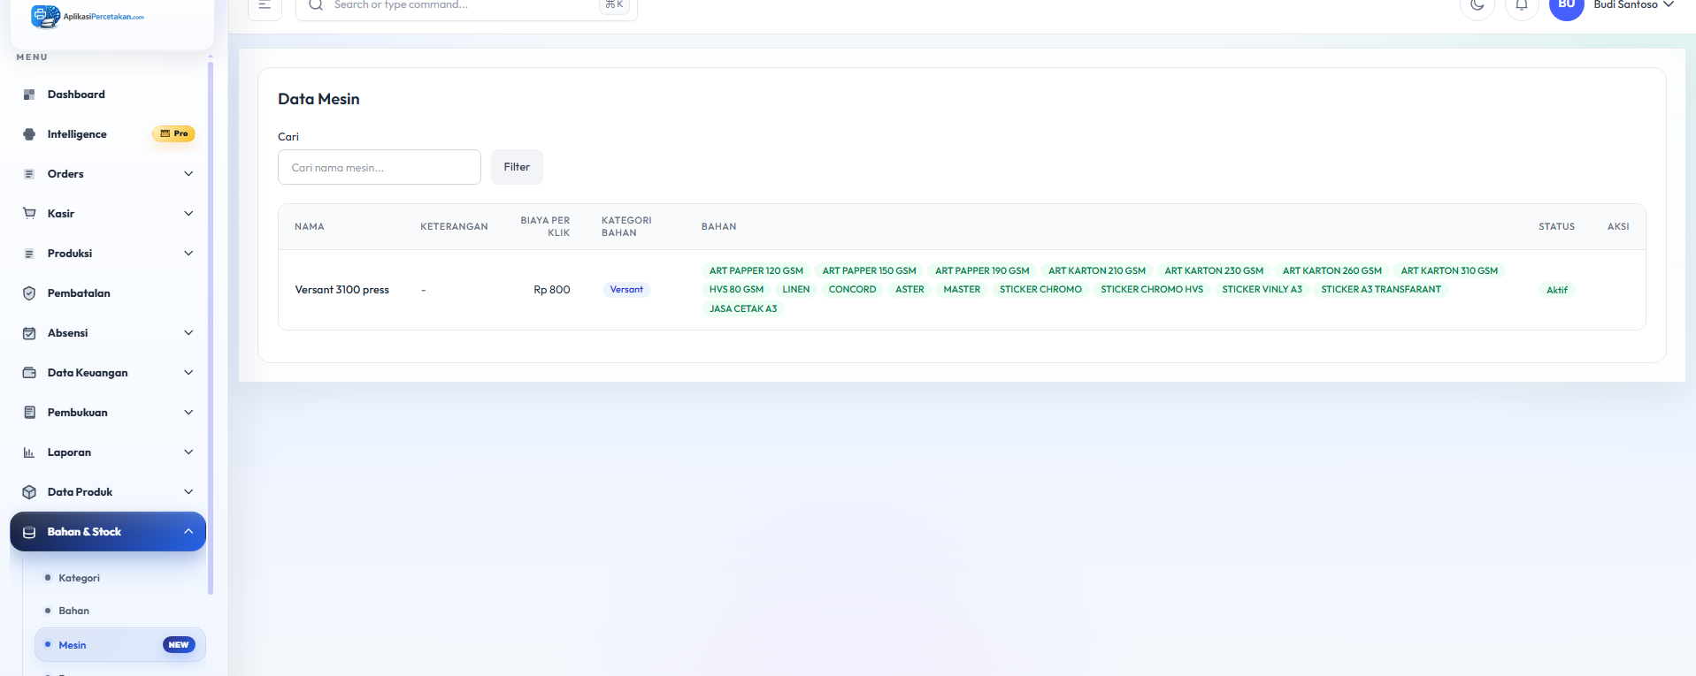
Gambar 4.31 Halaman Data Mesin

4.32 Halaman Data Penggunaan Bahan
Menampilkan laporan penggunaan bahan berdasarkan log pergerakan stok tipe usage. Informasi yang disajikan mencakup total penggunaan periode, jumlah baris data, tanggal, bahan, jumlah, catatan order, dan user.

Penjelasan detail:
Modul penggunaan bahan menampilkan bahan yang benar-benar berkurang karena order. Data ini berasal dari pergerakan stok bertipe usage sehingga bahan custom yang tidak mengurangi stok tidak ikut dihitung.

Contoh penggunaan:
- Order INV-20260511-0002 mengurangi Flexi Banner 280 GSM sebesar 12,80 m².
- Order dengan bahan ALBATROS mengurangi stok sesuai ukuran produksi.
- Owner dapat mengecek total bahan terpakai selama bulan berjalan.

Elemen penting:
- Tabel/ringkasan data utama untuk membantu pengguna membaca informasi secara cepat.
- Mendukung kontrol operasional produksi, stok bahan, dan biaya penggunaan mesin.
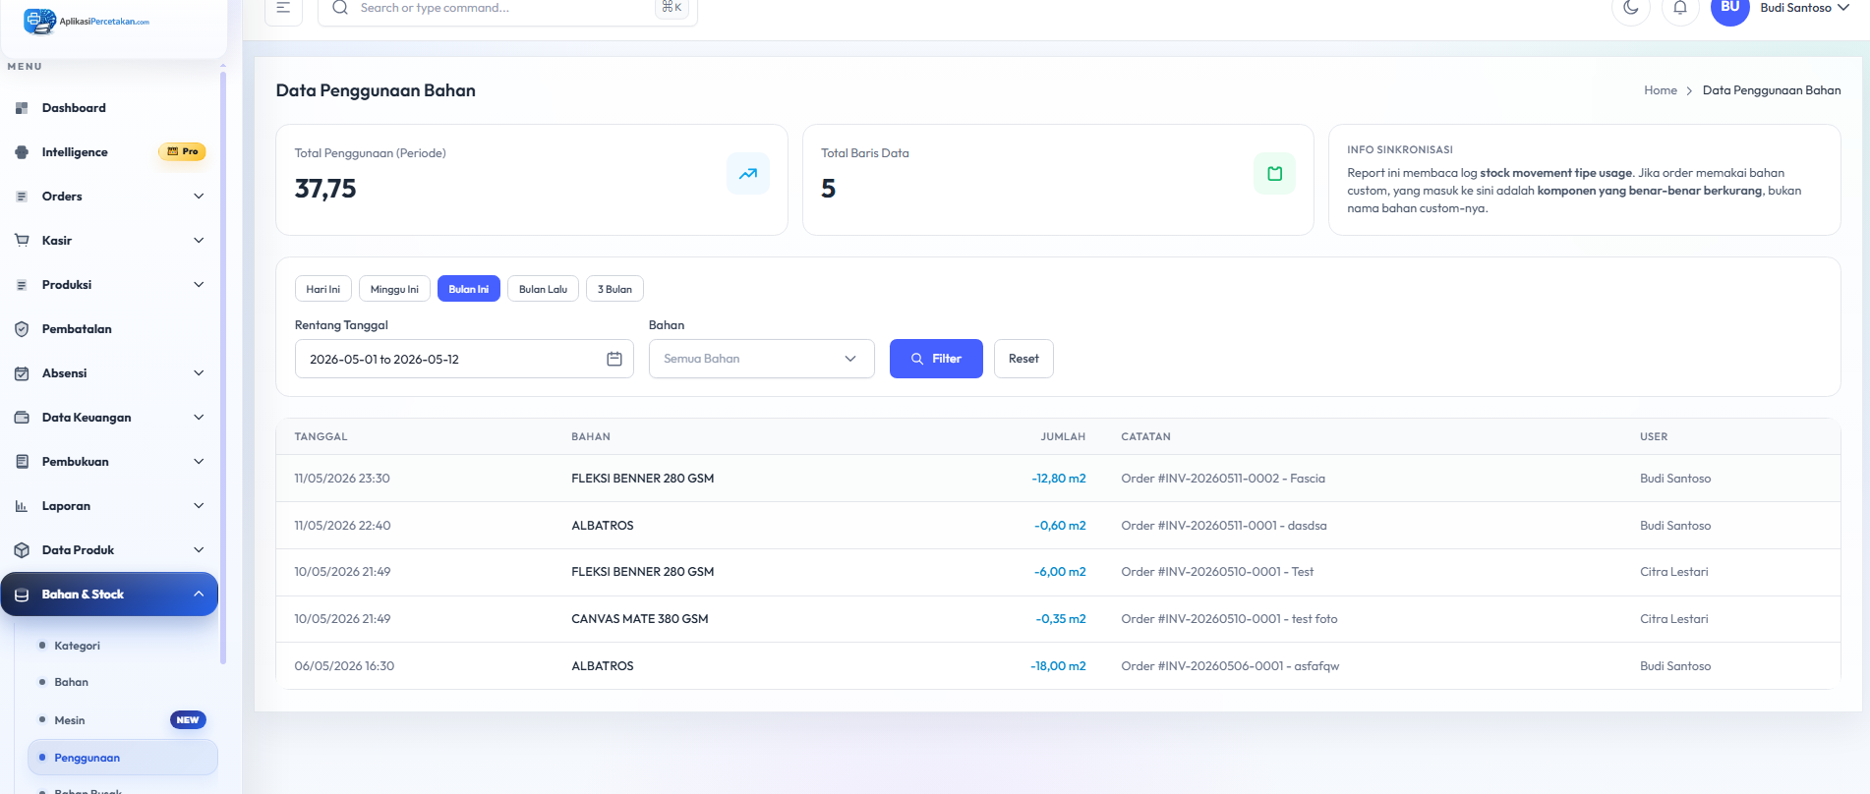
Gambar 4.32 Halaman Data Penggunaan Bahan

4.33 Halaman Data Bahan Rusak
Menampilkan catatan bahan rusak atau bahan yang dikurangi karena kesalahan produksi. Data yang ditampilkan meliputi tanggal, bahan, jumlah, catatan penyebab, user, dan aksi hapus.

Penjelasan detail:
Data bahan adalah master material yang dipakai untuk order, stok, pembelian, penggunaan, dan bahan rusak. Setiap bahan memiliki kategori, tipe, harga dasar, satuan, stok, batas minimum, serta status aktif.

Contoh penggunaan:
- ALBATROS memiliki harga dasar Rp115.000/m² dan stok tertentu.
- ART KARTON 210 GSM dicatat per lembar dan dapat ditandai Track Klik jika terkait penggunaan mesin.
- Bahan yang stoknya di bawah minimum akan terbaca pada laporan stok rendah.

Elemen penting:
- Tabel/ringkasan data utama untuk membantu pengguna membaca informasi secara cepat.
- Tombol aksi untuk menambah, mengubah, menghapus, mencetak, atau memproses data terkait.
- Mendukung kontrol operasional produksi, stok bahan, dan biaya penggunaan mesin.
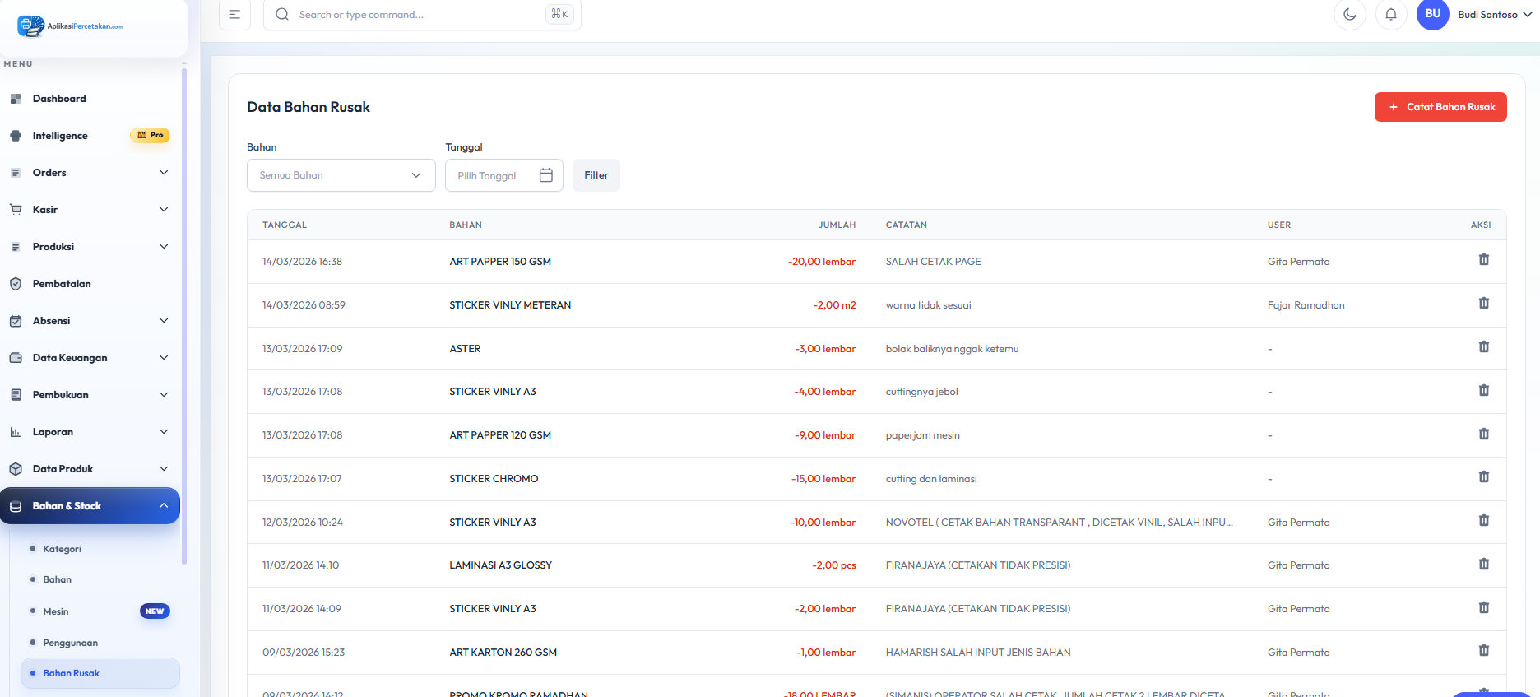
Gambar 4.33 Halaman Data Bahan Rusak

4.34 Halaman Data Stok|
Menampilkan ringkasan stok bahan, termasuk total bahan, stok rendah, stok habis, serta tabel stok dengan kategori, jumlah stok, minimum stok, dan status.

Penjelasan detail:
Data stok menampilkan posisi stok akhir setiap bahan dibandingkan batas minimum. Modul ini menjadi dasar keputusan pembelian ulang dan mencegah bahan habis saat order sedang berjalan.

Contoh penggunaan:
- Jika ART PAPER 190 GSM tersisa 87 lembar sementara minimum 100 lembar, status berubah menjadi Rendah.
- Bahan dengan stok 0 akan masuk kategori Stok Habis.
- Admin dapat menambahkan stok manual jika ada penyesuaian fisik gudang.

Elemen penting:
- Tabel/ringkasan data utama untuk membantu pengguna membaca informasi secara cepat.
- Mendukung kontrol operasional produksi, stok bahan, dan biaya penggunaan mesin.
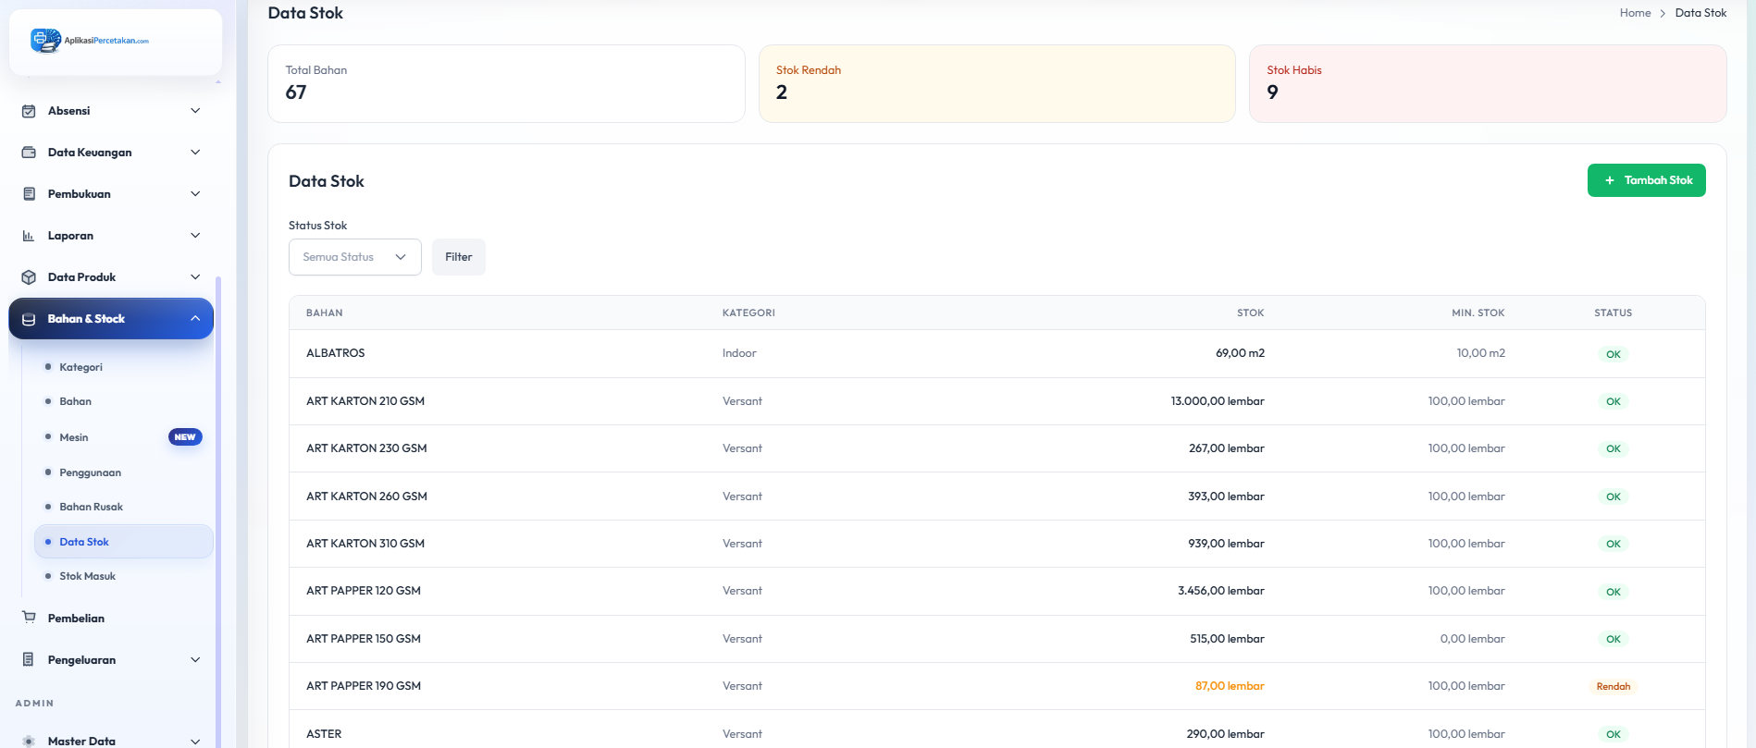
Gambar 4.34 Halaman Data Stok

4.35 Halaman Stok Masuk
Menampilkan riwayat stok masuk, baik dari input manual maupun pembelian. Data yang ditampilkan mencakup tanggal, bahan, jumlah, harga satuan, total, sumber, user, dan aksi.

Penjelasan detail:
Stok masuk mencatat setiap penambahan bahan, baik dari pembelian maupun input manual. Riwayat ini membantu audit stok karena setiap penambahan memiliki tanggal, jumlah, harga satuan, total, sumber, dan user pencatat.

Contoh penggunaan:
- Sticker Chromo bertambah 1.000 lembar dari input manual.
- ALBATROS bertambah dari transaksi pembelian sehingga sumbernya tercatat sebagai Pembelian.
- Jika stok fisik berbeda, admin dapat menambahkan stok manual dengan catatan penyesuaian.

Elemen penting:
- Tabel/ringkasan data utama untuk membantu pengguna membaca informasi secara cepat.
- Tombol aksi untuk menambah, mengubah, menghapus, mencetak, atau memproses data terkait.
- Mendukung kontrol operasional produksi, stok bahan, dan biaya penggunaan mesin.
- Mendukung pencatatan dan pelaporan keuangan agar data lebih mudah diaudit.
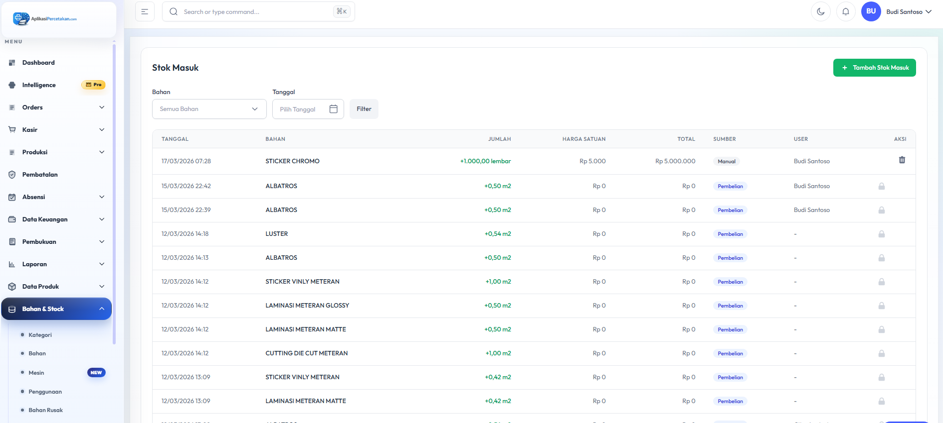
Gambar 4.35 Halaman Stok Masuk

4.36 Halaman Pembelian Stok
Menampilkan dashboard pembelian bahan/stok dengan total pembelian, nilai pembelian, pembayaran yang sudah dilakukan, dan sisa hutang. Halaman ini juga menyediakan filter dan tombol tambah pembelian.

Penjelasan detail:
Pembelian stok mengelola transaksi pembelian bahan dari supplier, termasuk nilai pembelian, pembayaran, status lunas atau belum, dan sisa hutang. Modul ini menghubungkan pembelian dengan stok masuk dan hutang supplier.

Contoh penggunaan:
- Admin membuat pembelian bahan dari supplier lalu memilih status belum dibayar sehingga masuk ke hutang.
- Jika sebagian dibayar, sistem menampilkan sudah dibayar dan sisa hutang.
- Saat pembelian diproses, stok bahan terkait dapat bertambah otomatis.

Elemen penting:
- Fitur filter untuk menyaring data sesuai kebutuhan laporan atau pencarian.
- Tabel/ringkasan data utama untuk membantu pengguna membaca informasi secara cepat.
- Tombol aksi untuk menambah, mengubah, menghapus, mencetak, atau memproses data terkait.
- Mendukung kontrol operasional produksi, stok bahan, dan biaya penggunaan mesin.
- Mendukung pencatatan dan pelaporan keuangan agar data lebih mudah diaudit.
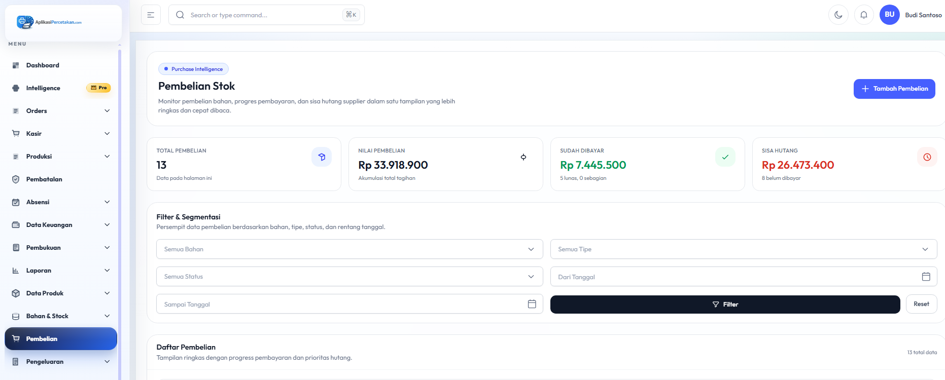
Gambar 4.36 Halaman Pembelian Stok

4.37 Halaman Data Pengeluaran
Digunakan untuk mencatat dan mengelola pengeluaran operasional. Data mencakup tanggal, kategori, jumlah, keterangan, user pencatat, serta aksi edit dan hapus.

Penjelasan detail:
Data pengeluaran mencatat biaya operasional di luar pembelian bahan, misalnya listrik, bensin, kasbon, paket, peralatan kantor, dan kebutuhan toko lainnya. Modul ini membantu menghitung biaya operasional dan laba bersih.

Contoh penggunaan:
- Pengeluaran Rp100.000 untuk kirim paket dicatat pada kategori Paket/Pengiriman.
- Biaya listrik bulanan dicatat pada kategori Listrik.
- Kasbon karyawan dicatat agar dapat direkap saat perhitungan gaji.

Elemen penting:
- Tabel/ringkasan data utama untuk membantu pengguna membaca informasi secara cepat.
- Tombol aksi untuk menambah, mengubah, menghapus, mencetak, atau memproses data terkait.
- Mendukung pencatatan dan pelaporan keuangan agar data lebih mudah diaudit.
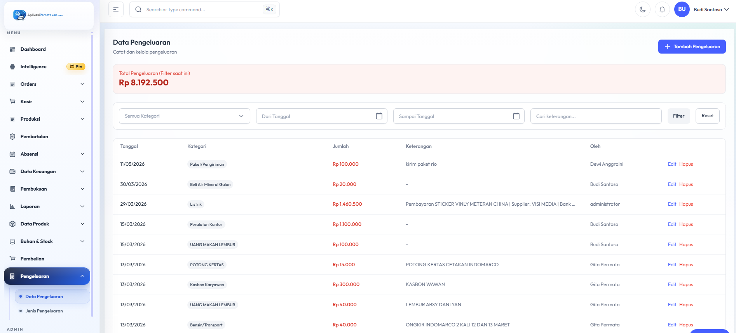
Gambar 4.37 Halaman Data Pengeluaran

4.38 Halaman Jenis Pengeluaran
Digunakan untuk mengelola kategori pengeluaran, seperti uang makan lembur, pengembalian dana konsumen, potong kertas, listrik, internet, kasbon karyawan, dan bensin/transport.

Penjelasan detail:
Jenis pengeluaran adalah master kategori biaya. Dengan kategori yang konsisten, laporan pengeluaran bisa dikelompokkan dan dianalisis berdasarkan kebutuhan usaha.

Contoh penggunaan:
- Bensin/Transport digunakan untuk biaya pengiriman atau operasional kendaraan.
- Potong Kertas digunakan untuk biaya jasa potong di luar produksi internal.
- Uang Makan Lembur digunakan untuk biaya tambahan saat produksi melewati jam kerja.

Elemen penting:
- Tabel/ringkasan data utama untuk membantu pengguna membaca informasi secara cepat.
- Mendukung pencatatan dan pelaporan keuangan agar data lebih mudah diaudit.
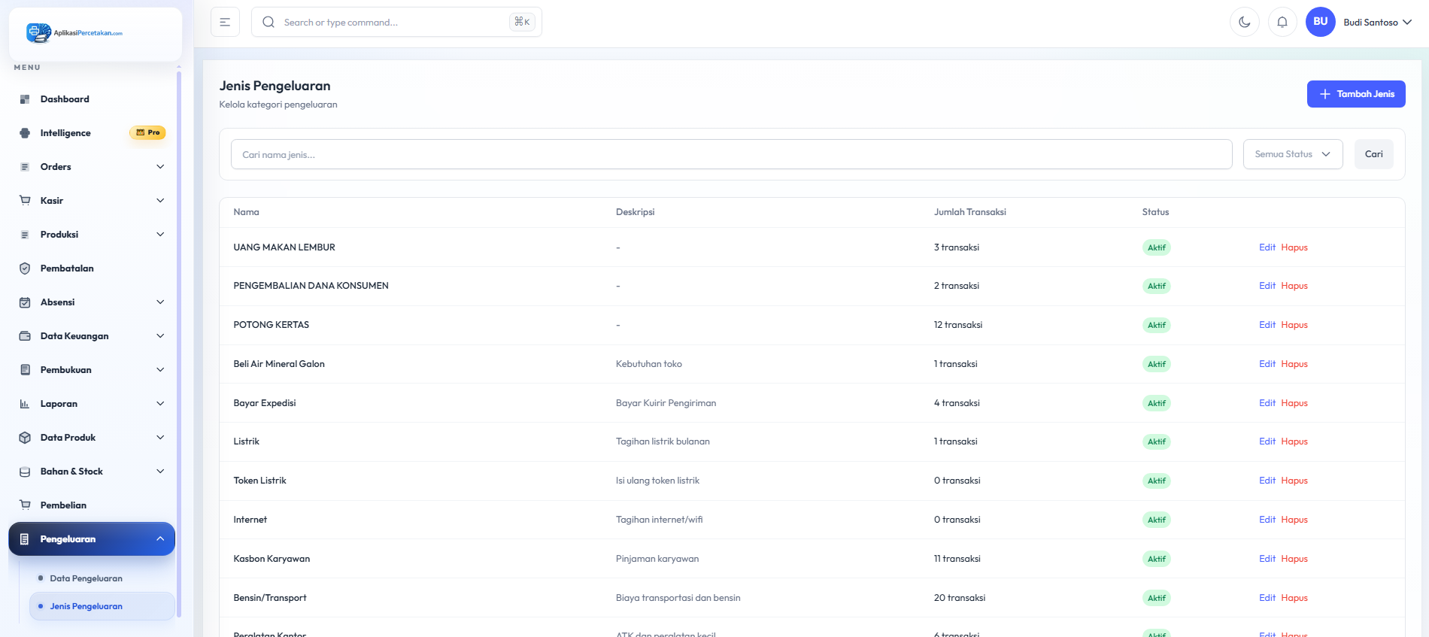
Gambar 4.38 Halaman Jenis Pengeluaran

4.39 Halaman Data Pelanggan
Menampilkan daftar pelanggan beserta jenis member, nomor HP, email, alamat, serta aksi edit dan hapus. Halaman ini juga menyediakan fitur cetak dan tambah pelanggan.

Penjelasan detail:
Data pelanggan menyimpan identitas customer seperti nama, nomor HP, email, alamat, dan jenis member. Informasi ini mempercepat pembuatan order serta memudahkan pencarian riwayat transaksi pelanggan.

Contoh penggunaan:
- Customer Robertson diberi jenis member Percetakan.
- Kasir mencari pelanggan berdasarkan nama atau nomor HP saat membuat invoice.
- Data pelanggan dapat dicetak untuk kebutuhan arsip atau promosi.

Elemen penting:
- Tabel/ringkasan data utama untuk membantu pengguna membaca informasi secara cepat.
- Tombol aksi untuk menambah, mengubah, menghapus, mencetak, atau memproses data terkait.
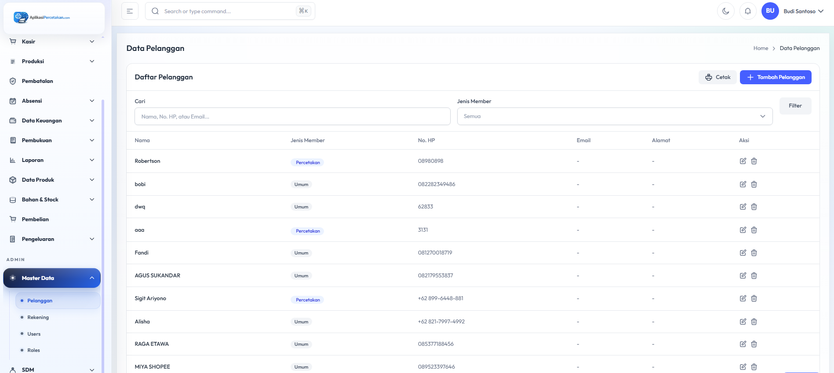
Gambar 4.39 Halaman Data Pelanggan

4.40 Halaman Rekening Pembayaran
Digunakan untuk mengelola rekening pembayaran toko, baik bank maupun e-wallet. Informasi meliputi nama rekening, tipe, provider, nomor rekening, pemilik, status, dan aksi.

Penjelasan detail:
Rekening pembayaran menyimpan daftar rekening bank atau e-wallet yang digunakan untuk menerima pembayaran. Data ini dipakai saat kasir mencatat pembayaran non-tunai agar sumber kas masuk jelas.

Contoh penggunaan:
- Pembayaran transfer ke BRI dicatat ke rekening BRI milik Budi Santoso.
- Kasir memilih Mandiri atau BCA sesuai bukti transfer customer.
- Rekening yang tidak digunakan dapat dinonaktifkan agar tidak muncul di pilihan pembayaran.

Elemen penting:
- Tabel/ringkasan data utama untuk membantu pengguna membaca informasi secara cepat.
- Tombol aksi untuk menambah, mengubah, menghapus, mencetak, atau memproses data terkait.
- Mendukung pencatatan dan pelaporan keuangan agar data lebih mudah diaudit.
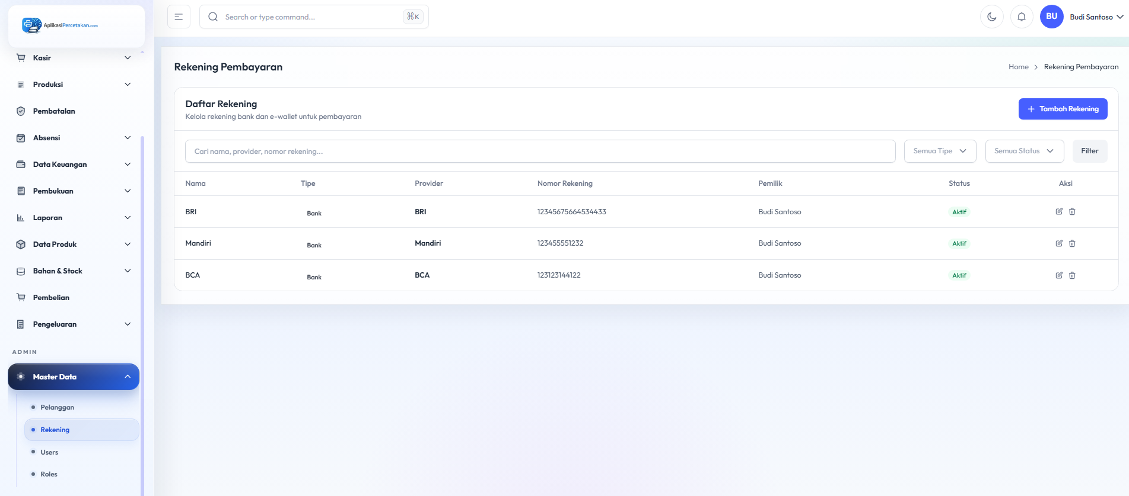
Gambar 4.40 Halaman Rekening Pembayaran

4.41 Halaman Manajemen User
Halaman Manajemen User digunakan untuk mengelola akun pengguna sistem, pencarian pengguna, filter role, status akun, serta aksi pengelolaan. Halaman ini memastikan setiap pengguna memiliki role yang sesuai dengan tanggung jawabnya.

Penjelasan detail:
Manajemen user mengatur akun pengguna aplikasi. Setiap user memiliki email login, role, status aktif, dan aksi pengelolaan. Modul ini memastikan orang yang masuk sistem memiliki hak sesuai tugasnya.

Contoh penggunaan:
- Citra Lestari diberi role Designer sehingga fokus pada proses desain.
- Dewi Anggraini diberi role Kasir untuk mengelola pembayaran.
- User yang sudah tidak bekerja dapat dinonaktifkan agar tidak bisa login.
- Menampilkan daftar user lengkap dengan nama, email, role, status, dan aksi.
- Tersedia pencarian nama/email dan filter role untuk mempercepat administrasi.
- Aksi edit dan nonaktifkan akun tersedia sesuai kebutuhan pengelolaan pengguna.
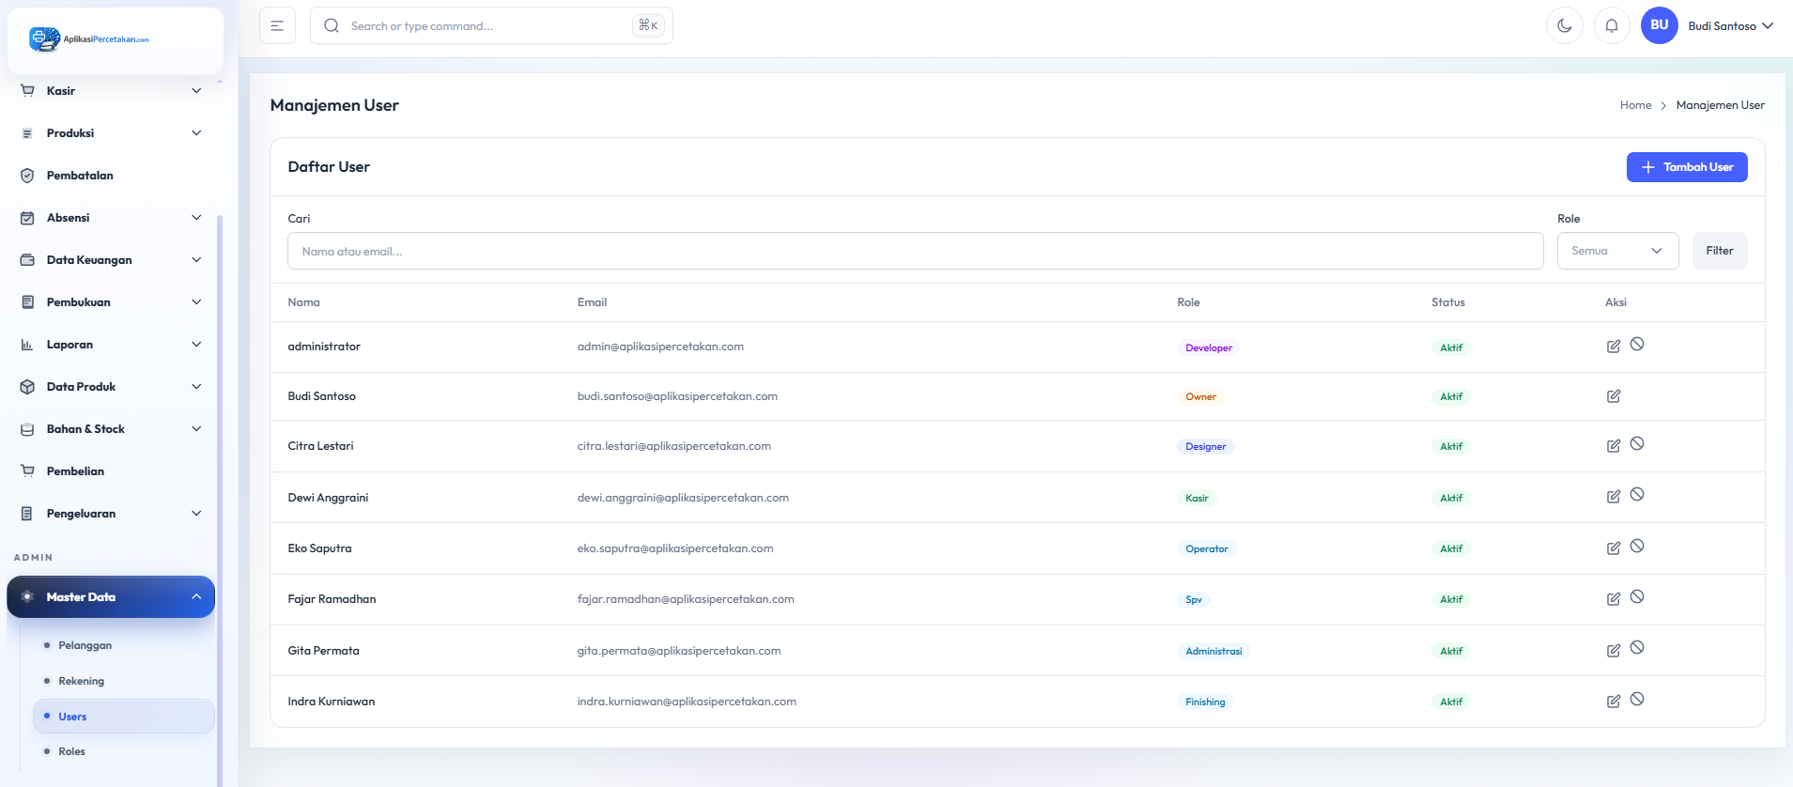
Gambar 4.41 Halaman Manajemen User

4.42 Halaman Manajemen Role
Halaman Manajemen Role berfungsi untuk mengatur daftar peran dan permission pada sistem. Pengaturan ini menjadi dasar pembatasan akses agar pengguna hanya dapat membuka menu sesuai kewenangannya.

Penjelasan detail:
Manajemen role menentukan izin akses setiap peran. Permission yang granular membuat owner dapat mengatur menu apa saja yang boleh dilihat, dibuat, diubah, atau dihapus oleh masing-masing role.

Contoh penggunaan:
- Role Kasir diberi izin process payments, view finance, dan manage deposits.
- Role Operator diberi izin update production, manage stock, dan view materials.
- Role Designer hanya diberi akses order, customer, produk, dan fungsi desain yang relevan.
- Menampilkan role seperti Developer, Owner, Designer, Kasir, Operator, SPV, Administrasi, dan Finishing.
- Permission ditampilkan dalam bentuk label agar mudah dibaca dan diperiksa.
- Admin dapat menambahkan, mengubah, atau menghapus role yang tersedia.
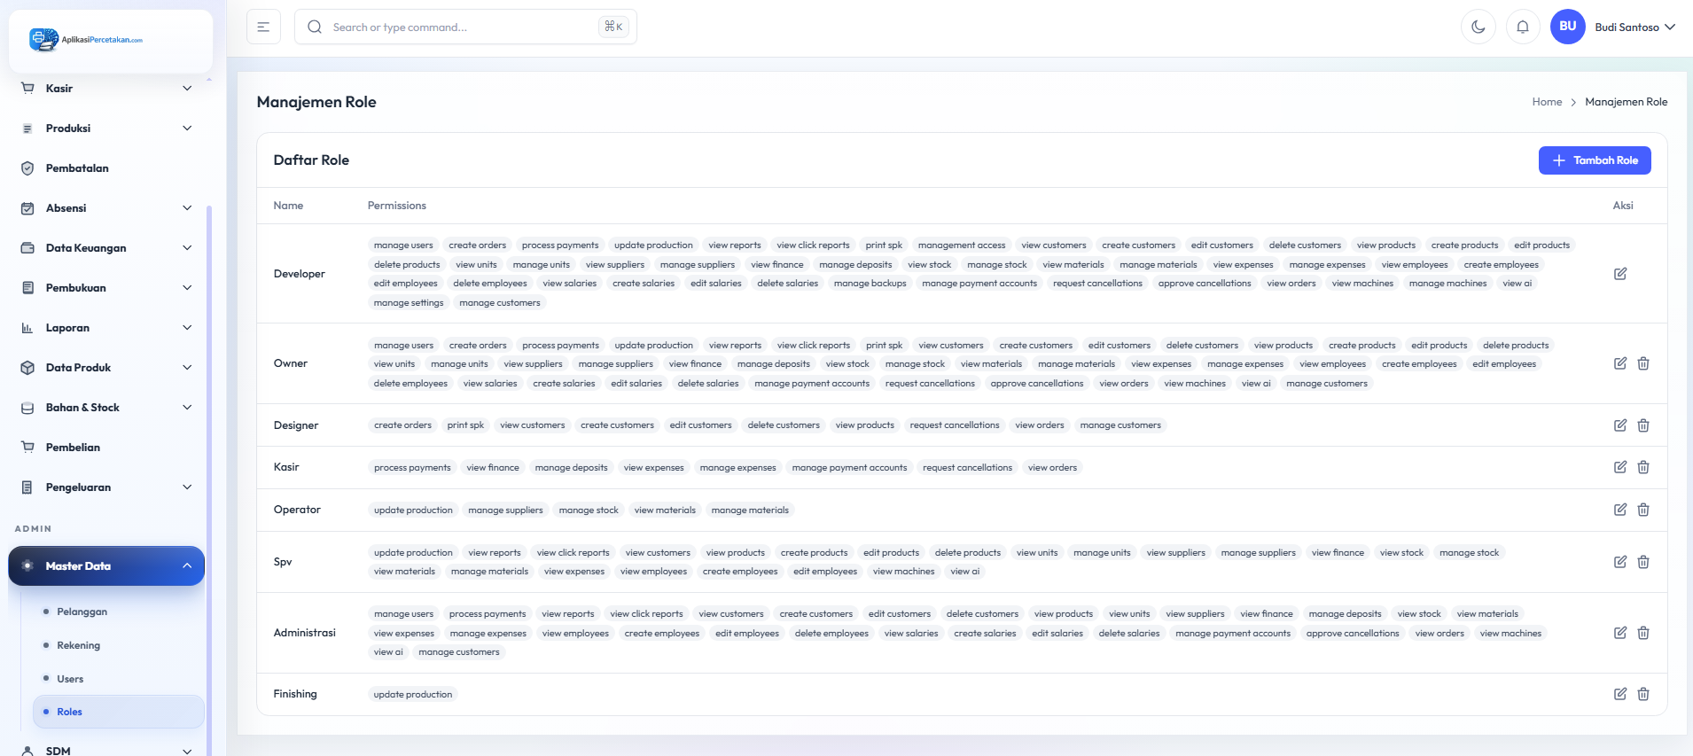
Gambar 4.42 Halaman Manajemen Role

4.43 Halaman Data Karyawan
Halaman Data Karyawan pada modul SDM digunakan untuk mencatat dan mengelola data pegawai. Data yang ditampilkan meliputi identitas karyawan, akun login, jabatan, nomor HP, gaji pokok, status, dan aksi.

Penjelasan detail:
Data karyawan menyimpan identitas pegawai, jabatan, akun login, nomor HP, gaji pokok, dan status. Data ini menjadi dasar absensi, penggajian, serta hubungan antara user sistem dan karyawan operasional.

Contoh penggunaan:
- Indra Kurniawan dicatat sebagai Operator dengan gaji pokok tertentu.
- Karyawan yang belum dihubungkan dengan akun login tetap bisa masuk data payroll.
- Admin memfilter karyawan berdasarkan nama, ID, atau jabatan.
- Menampilkan ID, nama, akun login, jabatan, nomor HP, gaji pokok, serta status karyawan.
- Kolom akun login menunjukkan apakah karyawan sudah terhubung dengan akun pengguna sistem.
- Gaji pokok digunakan sebagai dasar otomatis saat input payroll.
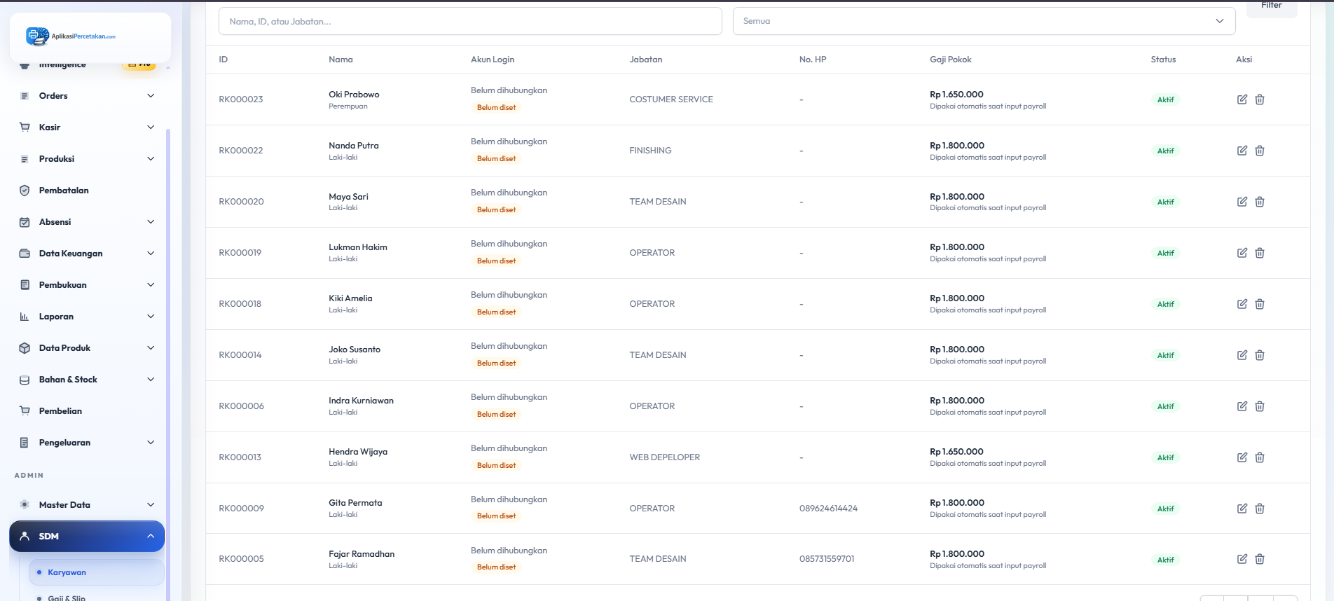
Gambar 4.43 Halaman Data Karyawan

4.44 Dashboard Finishing
Dashboard Finishing adalah tampilan khusus untuk petugas finishing dalam memantau pekerjaan yang sudah masuk tahap akhir. Halaman ini menampilkan antrean finishing, pekerjaan dalam proses, pekerjaan selesai hari ini, dan order yang siap diambil
.

Penjelasan detail:
Dashboard finishing adalah layar kerja untuk tim finishing. Fokusnya bukan keuangan, tetapi antrian, proses, item siap diambil, dan tombol tindakan agar finishing dapat memperbarui status order secara cepat.

Contoh penggunaan:
- Petugas melihat 14 antrian finishing dan menekan tombol Selesai setelah pekerjaan selesai.
- Item yang belum cocok dapat dikembalikan ke proses cetak.
- Supervisor melihat bottleneck finishing dari jumlah item dalam proses.
- Menampilkan status mode finishing dan waktu update terakhir secara real-time.
- Ringkasan kartu membantu operator memantau antrean, proses, selesai hari ini, dan siap diambil.
- Tombol Selesai dan Kembali ke Proses Cetak mempercepat perpindahan status produksi.
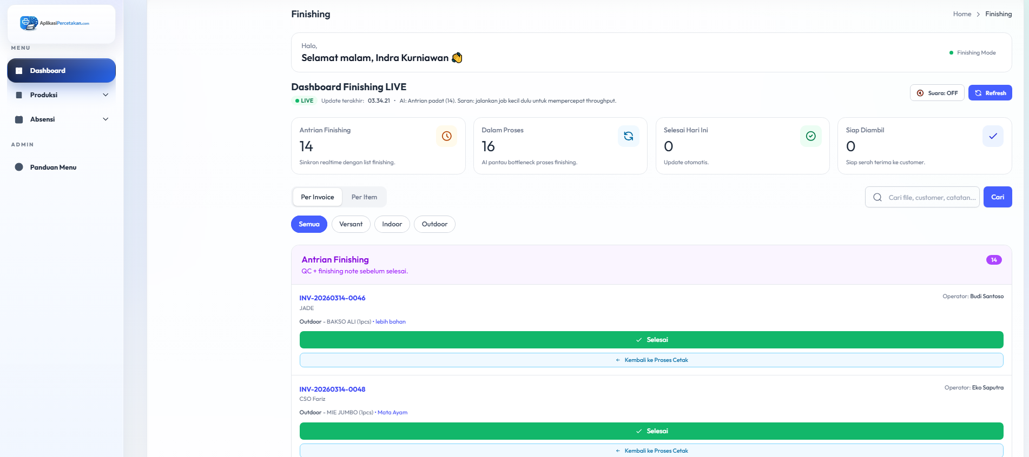
Gambar 4.44 Dashboard Finishing

5. Analisis Sistem

Kelebihan Sistem
- Struktur menu lengkap sehingga mendukung proses end-to-end dari order sampai laporan.
- Status pembayaran, produksi, dan pengambilan ditampilkan dengan label yang mudah dibaca.
- Dashboard memberikan peringatan cepat terhadap piutang tinggi, order belum diambil, dan jatuh tempo.
- Form order cukup detail untuk kebutuhan percetakan karena memuat ukuran, unit, sisi, qty, harga, dan catatan finishing.
- Modul pembukuan membantu pencatatan debit-kredit, laba rugi, neraca, serta buku besar.
- Fitur filter, print, dan export memudahkan pencarian data serta pelaporan.

Manfaat Bagi Bisnis Percetakan
- Mengurangi risiko order tercecer karena semua invoice tersimpan dan dapat dipantau statusnya.
- Membantu kasir mengetahui tagihan belum dibayar dan memproses pelunasan lebih cepat.
- Membantu operator produksi mengetahui prioritas pekerjaan dalam antrian cetak.
- Memudahkan owner atau supervisor membaca kondisi pendapatan, kas, piutang, dan laba usaha.
- Meningkatkan transparansi antar bagian karena setiap perubahan status terlihat pada sistem.
.

6. Kesimpulan
Berdasarkan gambar tampilan yang diberikan, Aplikasipercetakan.com merupakan sistem manajemen percetakan yang cukup lengkap karena mencakup operasional, kasir, produksi, absensi, keuangan, dan pembukuan. Sistem ini dapat digunakan sebagai pusat pengendali bisnis percetakan untuk memastikan order tercatat, produksi terpantau, pembayaran terkendali, dan laporan keuangan tersedia secara cepat. Dengan pengembangan notifikasi, audit log, dan integrasi komunikasi pelanggan, sistem ini dapat menjadi solusi yang lebih kuat untuk meningkatkan efisiensi dan kontrol usaha percetakan.

